한국에서의 중국학 연구

2007년 4월 ~ 10월

분야: 정치, 국제관계

대상: 金東成 (中央大學校 정치외교학과 교수 )

담당: 南宮有眞 (漢陽大學校 중국학과 석사 과정)

감수: 李東律 (同德女子大學校 중국학과 교수)

* 김동성 교수님 약력

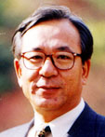

김동성(金東成)

출생 : 1946년 9월 12일 제주 제주시 출생
직업 : 현 대학교수
소속 : 현 中央大學校 政經大學 정치외교학과 교수

전공분야 : 국제정치, 중국정치

가입학회 : 한국국제정치학회, 한국정치학회 등

학력 :

입학 년도 | 졸업 년도 | 출신학교 및 전공
1961 | 1965 | 五賢고등학교
1966 | 1973 | 延世大學校 정치외교학 학사
1974 | 1976 | 미국 Central Connecticut State University 대학원 정치학 석사
1976 | 1981 | 미국 The University Of Conneciticut 대학원 정치학 박사

경력 :

기간 | 기관경력
1982. ~ 현재 | 중앙대 정경대 정치외교학과 교수
1985. ~ 1988. | 한국공산권연구협의회 이사
1986. ~ 1987. | 한국국제정치학회 총무이사
1989. ~ 1990. | 한국정치학회 총무이사
1990. ~ 1993. | 중앙대 중국연구소 부소장
1991. ~ . | 국방부 정책자문위원
1993. ~ . | 국가안보회의.비상기획위원회 자문위원
1994.04 ~ . | 중앙대 국제교육처 처장
1995.06 ~ . | 교육부 교육정책실 실장 겸임
1995.08 ~ . | 교육부 교육개혁추진기획단 단장
1996. ~ 1997. | 미국 캘리포니아대 초빙교수
1999.12 ~ 2000. | 한국국제정치학회 회장
2004. ~ 2006. | 한국국방연구원 이사
2002.01 ~ 2004. | 중앙대 신문방송대학원장 겸 정경대 학장

연구업적 :

저서
민족과 국가(공저), 중앙대 출판부, 1985
中共 對外政策論 - 毛와 鄧 時代의 外交·國防政策比較, 서울, 법문사, 1988.3
중국의 정치체제와 개혁(공저), 서울, 법문사, 1992
신 국가안보전략의 모색(공저), 세경사, 1993
한국민족주의 연구, 서울, 오름, 1996
중국의 개혁과 정치변화, 城南, 세종연구소, 1996.11
World Order and Peace in the New Millennium, UNESCO & KAIS, 2000
논문
中共의 6期 全人代大會와 北韓, 북한 1983년 8월호 (통권 제140호), 1983
中共의 1983年代 外交戰略∙戰術과 韓半島-국가목표∙외교원칙∙외교전략의 상관성을 중심으로,
중소연구, 1984
중소 대립과 中共의 對北韓 영향력, 북한1984년 4월호(통권 제 148호), 1984
中共의 軍事政策變化와 國防現代化, 한국과 국제정치, 1985
中國共産黨 初期 領導者들과 리더쉽, 동아연구, 1986
현대 중국의 외교노선과 그 기반, 통일한국 1986년 7월호(통권 제 31호), 1986
한국외교정책과정과 민족주의문제, 국제정치논총 제2집 제1호, 1987
한국지식인과 대학생의 민족주의 의식구조, 한국정치학회보 제23집 제1호, 1989
對中國 정책, 인식의 전환이 요구된다, 한국논단, 1990
중국의 현대화 정책 과정-역사적 의의와 현실 문제, 사목 1990년 4월호(통권 제 135호),
1990
韓中政治關係의 摸索과 中國의 外交路線, 통일문제연구 제2권 3호, 1990
패전적 안정이론과 미국의 대한반도 이익체계, 사회과학연구 제6집, 1993
중국의 군사정책과 동북아안보, 전략연구 창간호, 1994
글로벌리즘과 민족주의의 대립적 담론구조, 성곡 논총 제31집, 2000
한국의 대응군사태세평가, 신 아세아 Vol.8 No.4, 2001
근대한국 민족주의의 행태적 특성, 한국과 국제정치 제19권 제2호, 2003

*중앙대학교 정치외교학과

본 학과는 1949년에 설립되어 1949년 법문학부 법정학과, 1952년 법문학부 정치학과, 1957년 1월 법정대 정치외교학과, 그리고 1968년 정경대 정치외교학과로 개편되어 현재에 이르고 있다.
본 학과의 일반적인 교육목표는 저학년에서의 교양과정을 통해 정치학도로서의 기본적인 지식과 소양을 연마하며, 학년승급에 따라 정치학에 대한 전반적인 교육을 실시하여 사회 내에서의 민주적 지도자를 양성함을 목표로 한다. 특히, 변화되는 국내ㆍ외의 정치 상황에 대한 이해의 폭을 넓히기 위해 이에 대한 사고의 틀을 학생 각자가 마련하기 위한 사고 훈련을 통해서 사회 변화에의 적응력과 지도력을 배양할 수 있도록 한다. 이를 위해 본 학과에서는 정치학의 전반적인 이론ㆍ사상부문과 국제정치부문, 한국정치부문, 정당정치부문 등 다양하고 현실과 이론의 접목을 통한 교육을 실시하고 있다.
이와 더불어 본 학과에서 진행하고 있는 구체적인 교육 목표는 정치에 대한 다양한 측면을 충분히 학습하여 자율성과 지도력을 배양시켜 나갈 수 있는 지적인 토대를 마련하는 데 있다. 현실정치에 대한 학생들의 이해 폭을 넓히기 위해 직접 정당의회를 방문하기도 하고, 학생들의 학구열을 고취하기 위해 각종 장학제도를 활성화하여 우수학생들을 유치하는데 힘쓰고 있다.

- 교수진
성명 : 김동성 | 출신대학 : 연세대학교 | 최종학위 : The Univ. of Connecticut 박사 | 전공 : 정치학 | 강의과목 : 비교정치론, 중국정치론, 국제평화및안보

* 저서와 논문

1.
中國對外政策論
毛와 鄧 時代의 外交·國防政策比較

제 1장에서 중공의 대외관계와 외교행태를 효과적으로 분석하고 이해하기 위해서 중공의 국가목표, 외교원칙, 그리고 대외전략 삼자간의 관계를 설정하여 그 상관성을 밝혀나갈 것을 제시하였다. 즉 중공의 국내적 원천을 이 삼자관계 속에 대입시켜 파악하자는 것으로서, 이 연구결과를 비교적 간파하기 쉬운 거시적 연구결과(즉, 국제체계의 구조와 과정의 변화에 대한 연구 결과)와 같이 묶어서 종합할 때 본질규명에 가까이 접근할 수 있다는 것이다. 따라서 세부적인 분석작업에 들어가서는 특정시점에서 정책결정자의 대외관과 발전모델들을 주요 분석대상으로 삼아 연계분석과 국제체계분석을 가능하게 하여야 함을 또한 지적하였다.
이러한 분석지침에 기초하여, 제 1부에서는 毛澤東 시대 중 「반패권주의」라 불리워진 1970년대 중공의 외교정책을 그 이전과 대비시켜 나가면서 특징을 파악하고 있다. 한편, 제 2부에서는 鄧小平의 「독립자주외교」의 특징과 의의를 毛澤東 시대(특히 1970년대)와의 비교적 관점에서 정의한 후, 「3개의 세계」각각에 대한 외교방향을 특징지어 보았으며, 또 한편으로는 외교행태적 측면만이 아니라 국방과 통일정책, 그리고 중소관계가 한반도문제에 미치는 영향까지를 분석의 대상으로 삼고 있다.
이상의 연구결과들에서 몇 가지 특징적 사항들이 나타났는데, 그 첫째는 당시 鄧小平 시대의 대외정책노선을 특징짓는 중공의 대외관(세계관)은 그 내용이 철저히 현실지향적이며, 당지도부가 결정한 외교전략을 합리화시키고 대내외적 동원의 필요성이 있을 때에 한하여 이데올로기적 관점을 부각시킨다는 점이다. 毛澤動의 세계관은 기본적으로 이데올로기적인데다가 그가 상정한 「주적」에 대항하는 방안으로써 「통일전선」의 필요성을 느낄 때에 한하여 종종 국제관계를 실용적 차원에서 이론화시켜 나갔던 점과 대비가 된다. 특히 鄧小平은 「대전필지론」을 믿지 않고 현존하던 국제정치 국제정치경제질서를 사실상 인정하고 있었다. 그러나 毛澤東의 「중간지대론」에서 발전된 「3개 세계론은 아직도 대외조망의 기본 틀이 되었다.
둘째, 鄧小平 노선이 현실주의적이라고 할 때, 이는 세력 균형론적 차원과 평화 공존론적 차원을 동시에 내포하는 것이다. 그러나 鄧 리더쉽 초기(1970년대 말~1980년대 초)에는 안보중심 세력균형이 특징적이었음에 비하여 「독립자주외교」의 천명 이후에는 국제정치ᆞ경제질서를 인정하는 차원에서 경제적 실리와 「평화적 공존」을 우선시하고 있다.
셋째, 鄧小平의 외교노선은 중공의 개별적 국가목표를 성취하기 위한 수단적 의의를 강하게 지니고 있는 것으로, 국제적 환경변화와 시차에 따라 다양한 선택지를 고려할 수 있도록 길을 마련해 준다. 따라서 세력균형상태를 깨뜨릴 가능성이 없는 한, 타국과 어떠한 류의 이해관계 부문에 있어서도 협상과 협력을 할 수 있다는 탄력성을 제시한다.
넷째, 毛澤東 시대에서는 국가발전 모델과 외교노선간의 관계에서, 정통성 시비와 파벌정치에 따라 현재적 외교행태의 비 예측성과 불확실성이 상존하였다. 그러나 鄧小平 시대에는 최우선 국가목표가 「4개 현대화 계획」의 추진이며, 이를 위한 발전모델은 대외개방을 필수조건으로 삼는 것이기에 개별적 외교정책은 대외개방지침에 따라 오직 전술적 다양성의 변화만을 보이고 있는 것이다.
鄧小平 시대의 중공외교노선은 이렇듯 毛澤東 시대와 비교하여 많은 특징을 지니고 있음을 알 수 있다. 따라서 鄧小平 체제는 이러한 외교노선에 바탕을 둔 개별적 대외관계와 외교를 꾸려나가고 있는 것이며, 그 세부 내용은 다음과 같이 요약될 수 있다.
첫째, 대외전략에 있어서 「반패권주의」를 계속 앞에 내세우되, 이데올로기적 차원과 안보전략적 차원에 국한된 것이 아니라 현대화 계획의 성공적 추진을 가능하게 하는 「평화적 국제환경」의 조성과 「경제적∙군사적 실익」을 취한다는 차원에서 정책을 입안∙결정∙집행해 나갔다.
둘째, 대미∙대소외교에 있어서 일종의 「등거리외교」방식을 택하여 독자적이며 탄력적인 정책을 취해 나가고 있는 경향이 점증되고 있다. 즉 미국과 계속적으로 경제 및 군사협력관계를 유지하면서, 또 한편으로는 소련과의 관계개선을 시도하면서 경제적 실익확보를 다져나갔다는 것이다.
셋째, 「제 2세계」와 「제 3세계」외교에 있어서도 체제와 이념에 관계없이 국가이익에 관한 상호 이해관계의 합의가 있을 때는 언제나 외교 및 협력관계를 개선∙유지∙강화시켜 나간다는 입장이다. 또한 특히 국제기구와 국제회의의 참여를 통하여, 제 3세계에 대해서는 챔피언의 역할을 인정 받고자 하면서, 또 한편 제 2세계로부터는 합리적 국제행위주체로 대우받으려는 노력을 기울였다.
넷째, 중공은 대외개방정책은 통하여 계속적으로 선진과학기술을 도입하고 무역을 증대시켜 이를 현대화 계획 추진에 동원시켜 나가려는 의지를 내보이고 있다.
다섯째, 鄧小平 체제의 국방 및 군사정책의 특징을 보면, 위협의 인식에 있어서 毛澤東 시대와 달리 소련의 침공 가능성을 경시하고 있으며, 군사전략은 「현대적 조건하의 인민전쟁론」에 입각하고 있다. 한편「국방현대화」의 추진과정을 보면 급속한 무장체계강화를 위한 신무기 도입보다는 산업과 과학부문의 발전과 병행하는 장기정책적 성격이 강하고 제도적∙관리적 측면에서의 개선이 강조되고 있다.
여섯째, 중공의 통일정책은 「一國兩制」론으로 대변되고 있는데 이 이론은 연방국가유형이나 단일체국가형과 다르다고 북경은 주장한다. 통일 후 중공은 중국을 대표하는 주권적 정권이 되나, 최소한 50년간 대만은 중공의 헌법에 저촉됨에도 불구하고 입법∙사법, 그리고 제도적 차원에서 특별한 광의의 자치권을 유지한다는 것이다. 중공의 통일전략은 상당한 실효를 얻었다.
이상에서 毛澤東시대와의 비교적 관점에서 鄧小平시대의 외교노선의 특징과 이에 따른 개별적 대외관계와 외교의 특징적 국면을 간추려 보았다. 결국 이러한 모든 변화와 중공의 자세는 「中華」의 재건을 목표로 한 민족주의의 발로가 아닌가 하는 결론을 피할 수가 없다. 공식적으로는 「국제평화의 수호」니 「평화공존」이니 「중국적 사회주의」의 실현을 위한다는 이상적이고 그럴듯한 표어를 앞에다 내걸고 있으나, 중공은 안보∙정치∙경제∙사회 모든 분야에 많은 취약점을 안고 있는 나라이다. 따라서 중공은 국제사회에서의 생존과 선진국 수준으로의 번영이라는 이질적 양개 목표를 동시적으로 해결하기 위한 대외정책을 추구해 나가고 있는 것이다.
그러나 중공의 대외정책을 논하면서 발견하게 되는 분명한 그들의 강점은 대외관계사를 꾸려나가는 데 있어서 거시적 조망과 과학적 이론체계에 바탕을 두고 사려 깊은 행태를 취한다는 사실이며, 이는 鄧小平 시대의 지속과 비례하여 더욱 두드러지고 있었다.
본서의 대부분의 장에서 저자는 이러한 점을 감안하여 중공의 개별적 대외관계가 외교가 한반도문제에 작용하는 의의에 대하여 언급을 해놓고 있다. 어떻든 2000년대를 대비해야 할(책의 출판일 기준) 우리의 입장에서 한∙중 관계는 가장 중요한 대외관계사 일 수 밖에 없을 것 같다. 보다 넓고 깊게, 그리고 꾸준한 연구와 토론이 계속되어야 할 것이다.

2.
중국의 개혁과 정치변화
제 3장 개혁과 국가-사회관계의 변화

개혁정책이 본격적으로 추진된 1978년 이후 鄧小平 체제하의 중국은 많은 변화를 경험하게 된다. 개혁시기 중국체제가 경험한 가장 뚜렷한 변화 가운데 하나는 시민사회의 재인식일 것이다. 鄧小平 체제하의 중국 지도부는 그 동안 지식인들을 중국 공산당의 공식적 이데올로기와 정책노선에 편입시키는 지식인 정책을 통하여 지식인들의 사회∙경제적 지위를 보장해 주는 대신 그들의 발언권을 축소시키거나 제한적 영역에서 이용하려고 해 왔다. 이러한 중국 지도부의 지식인 정책은 1970년대 말 鄧小平 체제의 출범 과정에서 형성되었던 鄧小平 지도부와 지식인 세력과의 제휴 관계에서 비롯되었다. 문화대혁명 당시의 毛澤東 집단은 대중의 정치참여를 유도하여 지식인을 탄압했던 반면, 1970년대 후반 毛澤東의 사망과 함께 四人幇의 축출을 계기로 문화대혁명이 종결되자 그 동안 탄압받던 지식인들이 복권되는 환경이 마련되었다. 이러한 환경 속에서 鄧小平 집단은 문화대혁명 이후 華國鋒 지도부와의 권력투쟁에서 승리하고 鄧小平 체제하의 정치개혁을 추진하는데 지식인 세력을 이용할 수 있었다.
그러나 이러한 정치개혁의 과정에서 鄧小平 체제는 새로이 활성화되기 시작한 시민부문의 성장과 정치참여 요구에 봉착해야 하는 딜레마에 처하지 않을 수 없게 되었다. 鄧小平 체제하의 시민부문의 성장은 중국 사회주의체제가 당 주도의 개혁∙개방정책을 추구하는 과정에서 확장되어 온 ‘사적 영역’과 ‘비공식 부문’의 성장에서 비롯된 것이다. 개혁∙개방정책의 추진 속에서 그 동안 당∙국가체제 아래 놓이게 되고, 새로이 대두된 ‘비공식 부문’의 확장과 함께 국가의 공식부문 밖에서 독자적으로 활동할 수 있는 공간이 확대되어 나가면서 시민사회를 형성할 수 있는 토대가 마련될 수 있었다.
鄧小平 체제하에서 경제체제의 개혁과 개방에 상응하는 사회∙정치체제의 변화가 가속화되었다. 개혁∙개방정책 추진에 따라 상품경제의 발달과 도시화의 진전, 교육기제의 발달, 전문가 집단의 증대 등과 같이 성장한 근대적인 시민사회 부문이 당과 국가에 의해서 공식적으로 포섭되었던 상태로부터 독립적 영역으로 이탈하려는 경향을 보이면서 자율적인 활동의 영역은 꾸준히 증대되어 왔다고 할 수 있다.
이와 같이 시민부문의 성장이라는 맥락에서 중국 사회를 고찰해보면, 그 동안 중국 사회 내부에 형성되어 온 사적 영역과 비공식 부문의 확정이 국가로부터 자유롭고 독립적인 시민사회적 영역의 존재를 가능하게 했고, 이 두 개의 구조, 즉 국가와 시민사회적 영역간의 첨예화된 긴장관계가 곧 1989년의 천안문사건을 발생시킨 것으로 이해할 수 있게 된다.
1989년의 천안문사건은 개혁∙개방이 국가-사회관계의 급격한 변화를 가져왔음을 보여주는 단적인 사건이다. 1989년의 천안문사건은 이전의 대중운동과 분명히 다른 획기적인 사건이었다. 毛澤東 체제하에서 대중의 정치참여는 권력집단의 동원의 결과라고 볼 수 있기 때문이다. 毛澤東 사후에 발생한 일련의 민주화 운동 또한 다양한 직업과 계층을 포괄하는 일반 대중의 범주로까지 확산되지 못한 채 지식인의 범주에 국한되었다는 한계가 있었다. 그에 반해 1989년의 천안문사건은 보다 광범위한 불특정 다수 대중의 자발적 결사에 의한 정치참여의 결과였다는 점에서 새로운 대중현상의 출현을 알리는 사건이었다.
그래서 개혁정책이 중국의 국가-사회관계에 가져온 영향을 고찰하고자 하여, 우선 시민사회모델을 간략하게 논의한 뒤 개혁정책이 어떻게 중국에서의 시민사회의 성장을 도왔는가를 구체적으로 검토하고, 1989년 천안문사태가 중국의 국가-사회 관계에 갖는 함의와 또 시민사회의 등장이 중국체제의 장래에 갖는 함의를 차례로 검토해 보았다.

3.
中共의 軍事政策變化와 國防現代化

중공의 국방정책은 외적에 대한 최선의 방위체계 형성이라는 차원과, 군사체계 전반에 대한 선진화∙현대화의 추구라는 차원을 동시에 포함하고 있음을 알았다. 어쩌면 이 양차원이란 명확히 구분하기 어려운 동전의 앞뒤 양면과도 같은 것일 수 있으나 객관적인 관찰자의 입장에서는 특색을 달리할 수가 있다.
전자의 경우는 시간적으로 현재의 상황에서 소련의 침공가능성에 대한 중공의 현실적 조건하에서의 최선을 모색하는 것이며, 후자의 경우는 시간적으로는 미래지향적인 것으로 소련만이 아닌 기타의 외적에 대한 포괄적인 방위능력향상과 더불어 현존 초강국과 대등한 군사력까지를 목표로 한다는 점이다. 국방의 현대화가 중공의 4개 현대화의 한 부분임을 감안할 때 중공은 후자의 측면을 더 강조하고 있다고 볼 수 있다. 즉 현재 중공의 국방정책은 군사체계의 현대화에 일차적인 목표를 주고 있다는 것이다. 이러한 군사체계의 현대화란 무력의 증강, 즉 신병기와 장비의 개발∙강화만이 아니라 이를 위해 군사전반에 걸친 인적∙제도적∙기구적인 효율화와 기능화를 의미하는 것이다.
중공의 경우 이러한 국방정책의 목표를 추진하기 위한 국내적 조건은 최근 괄목할만큼 호전되었다. 현대화를 추진하고 있는 鄧小平 리더쉽에 의한 군 리더쉽의 장악과 이에 따른 군내 분파적 영향의 억제가 그렇고, 군의 정치개입을 극소화시킨 것, 그리고 군사문제에 대한 이데올로기적 제약의 완화가 그러하다. 따라서 군사체계의 현대화 추진을 위한 중공 상부구조의 여건은 긍정적이다.
그러나 중공의 하부구조기반은 아직도 후진성을 면하지 못하고 있다. 현재까지는 4개 현대화를 위한 기반구축의 단계이며, 따라서 군비체계(특히 무기와 장비)의 현대화를 위한 경제 및 산업기반은 허약하다. 이러한 연유로 鄧小平 리더쉽은 국방의 현대화를 4개 현대화의 타 부문 발전에 종속시켜 나가고 있는 것이다.
이러한 鄧小平 리더쉽의 정책노선방향이 구체적으로 예증되는 것이 국가자원의 배분, 특히 재정분배 현황이었다. 예를 들어 1979년을 기준으로 할 때 1983년의 국방비지출은 엄청나게 삭감되었고, 재정 총지출에 대한 국방비 지출규모 또한 계속 감소추세를 나타내고 있다.
그렇다면 중공은 재정지출을 억제하면서 어떻게 국방현대화의 목표를 실현시키겠다는 것인가? 이에 대한 해답이 결국 병원의 감축, 군대의 정예화, 재래식 무기의 양산이 아닌 핵무기를 포함한 선단무기의 개발과 증강책이 되겠다.
병원의 감축은 1981년 이후 뚜렷하게 진행되고 있으며, 군대의 정예화 또한 충원, 보직, 승진과정을 통해서, 그리고 고령병원의 퇴진에 따른 신진세대의 진출을 통해서, 그리고 교육과 훈련의 강화를 통해서 착실히 진행되고 있다.
그러나 핵무기를 포함한 선단무기 및 장비의 개발과 생산의 정도에 대하여 속단을 내리기에는 문제가 있다. 중공의 핵무장능력에 대해서 상당히 높이 평가하는 보도가 있었기 때문이다. 그러나 선단무기체계의 발전은 일반 산업∙기술, 특히 과학수준과 직결된다. 중공 리더쉽이 과학∙기술의 현대화를 국방현대화의 전열에 놓은 이유가 그 때문이었다.
이상과 같은 논리에 입각할 때, 중공은 당시 핵무기증강에 가장 큰 힘을 쏟고 있는 것이 아닌가 하는 추리가 가능하다. 핵력의 증강에 의해 소련에 대한 핵 보복력을 갖출 수 있고, 이에 따라 제 3세계에 대한 리더쉽의 지위를 견고히 할 수 있다고 중공지도부가 생각했다면 더욱 그러하다.
제 Ⅳ장에서 중공의 국방전략은 현대적 조건하에서의 인민전쟁전략 임을 밝혔다. 이는 전통적인 인민전쟁론을 현대적 상황에 맞게 수정∙보완한 것이라고 하였지만, 전략의 기본을 어디에 두느냐 하는 측면에서 볼 때 모호한 전략이다. 이 모호함이 결국 중공의 국방정책 특성을 대변하는 지도 모른다. 또 어쩌면 중공지도부가 의도적으로 이 모호함을 강조하고 있는 것인지도 모른다.
결론적으로 이 모호한 연막 속에서 중공정권은 현실적인 국가안보와 이상적인 군비의 현대화를 동시에 강조하면서 궁극적으로는 군사 초강국의 건설을 꿈꾸고 있었던 것 같다. 그런데 분명한 것은 중공의 국방정책, 특히 군사현대화 작업은 이 모호함 속에서도 鄧小平이 원하는 방향으로 착실히 진척되고 있으며, 이 추세는 4개 현대화의 성공적 추진에 힘입어 더욱 가속화되었다.

4.
中國共産黨 初期 領導者들과 리더쉽

중국에서의 공산주의운동을 초기에 이끌어 나간 공산당 영도 인물들과 이들에 의한 당 리더쉽의 성격과 특징을 분석한 결과를 종합하면 다음과 같다.
첫째, 초기 중공 당 리더들은 당시의 상황에서 볼 때 최고의 젊은 지식층으로서 그들의 민족주의적 정열은 현실타파를 통한 신 중국의 회생이라는 사상주의적 명제와 결합하여 투쟁적 이데올로기를 수용하게 만들었다.
둘째, 새로운 이데올로기의 수용과정에서 추상적 이론을 구체적 신념체계화 시키는 데는 리더들 중의 리더였던 陳獨秀와 梨大橋였으며, 당 리더들의 이러한 수용과정에서의 경험은 창당 이후 1927년 당이 거의 와해될 때까지 수많은 정책적 쟁론과 혁명전략채택에 있어서의 대립에도 불구하고 당중앙 리더쉽의 권위를 유지할 수 있게 만들었다.
셋째, 초기의 공산당은 외형적 기구∙조직이라기 보다는 각지에 흩어져 있었던 공산당 리더들의 불안, 좌절 그리고 투쟁적 성향을 순화시켜주는 심리적 피안처로서의 추상적 구심적 역할을 했다.
넷째, 최소한 창당 초기의 당 리더쉽은 코민테른의 영향을 받지 않은 주체적 행동체였다. 그러나 국공 합작 이후부터 공산당 자체의 상대적 왜소감, 그리고 재정적∙정치적 지원의 필요성에 따라 코민테른의 영향력 강화에 순응해 나간 결과로 보인다.
다섯째, 당의 지침과 규율 그리고 엄격한 당 리더쉽의 충원과정은 소수에 의한 당 리더쉽 체계임에도 엄청난 규모와 심각성을 띤 공산주의운동을 가능케 하였고 당 리더쉽의 결속을 유지케 하였다.
여섯째, 창당 리더쉽들의 당 운영에 있어서는 당내 민주주의와 분권적 이점을 최대한 활용함으로써 당 리더들의 자발성과 적극적 활동을 고무하고 유도할 수 있었다.
일곱째, 공산당 리더들은 당 지도자수의 열세와 조직 차원에서의 취약점(예를 들어 당 중앙의 지역운동에 대한 지원 결핍, 교통∙통신 시설의 미비)을 리더쉽 테크닉을 통해 해소시켜 나갔다. 즉 노동자, 학생, 기타 대중조직과 단체의 조직 및 운용과 이들의 연합체 구성, 야학과 학습 구락부의 운용, 농촌에서의 강습소의 운영, 선전책자의 발간과 유포, 군사장교 및 후보생의 포섭 등이 대표적이다.
끝으로 이러한 창당 초기의 당 영도 인물들의 사고와 행동, 그리고 당 리더쉽 운동용의 특징은, 성공적인 것(예를 들어 리더쉽 테크닉)은 후일에 그대로 복제∙활용했고 실패의 원인이 되었던 것(예를 들어 농민의 혁명주체세력으로서의 역할 부인정과 도시중심혁명 및 코민테른 지시에 대한 맹종)은 교훈으로 돌려 새로운 이론체계∙전략전술의 개발에 참조해 나갔음을 지적하고 있다.

5.
中共의 1983年代 外交戰略·戰術과 韓半島
국가목표·외교원칙·외교전략의 상관성을 중심으로

이 연구의 목적은 中共의 대외 정책 가운데 특히 韓半島에 대한 남은 80년대의 정책방향을 과학적으로 예측할 수 있는 기초를 다듬어 보려는 것이다.
中共의 한반도에 대한 정책 분석의 경우, 이에 관련된 지금까지의 많은 연구가 논자의 한정된 탐구 조망과 이에 바탕을 둔 분석틀에 의존해왔음을 지적하지 않을 수 없다. 예를 들어 中共의 對韓半島 정책은 ‘中·蘇 대립’이라는 상황적 틀 속에서만 전개되는 것으로 단정한다든가, 이에 따라 中共의 對北韓 정책을 이해하는 데 있어서 아직까지도 中·蘇간의 ‘제로 섬 게임(zero-sum game)’ 법칙을 적용하려 한다든가, 中共의 對韓 관계 발전을 특정 사건의 발발에 따른 우연성에 기인하는 것으로 본다든가 하는 것이다.
물론 이러한 분석조망과 양식이 70년대 中共 외교정책을 분석하는 데는 상당한 정도의 타당성을 지녀온 것이 사실이다. 왜냐하면 실제로 70년대의 中共 외교정책은 中·蘇 對立 상황 아래서 국가안보 문제가 대외전략에서 가장 주요한 위치를 차지하였고, 北韓은 계속적으로 中共과 蘇聯에 대한 ‘줄타기 외교’를 전개하여 中共과 蘇聯으로 하여금 牽引競爭을 벌이도록 유도하여 왔기 떄문이다.
그러나 1980년대에 들어선 中共은 對內外 정책에 있어서 1970년대의 주류와는 너무나 판이한 면모를 드러내고 있다. ‘4개 현대화’를 지상의 국가 목표로 정하여 일부 자본주의적 경제양식을 활용하는가 하면 대외정책 또한 이 ‘4개 현대화’ 계획을 위한 평화적 국제환경의 조성과 現代化 계획을 실현시킬 보조수단으로 정의하고 있다.
中共의 對韓半島 政策만 해도 엄청난 변화를 읽을 수 있다. 中共 지도부의 실제 의사야 어떻든 北韓의 對韓 政策을 맹목적으로 지지하면서 한국에 대하여 철저한 폐쇄주의 정책을 견지하던 中共이 80년대에 접어든 이후 비록 비정치적 부문에서지만 對韓 교류를 점차 활발히 개시하여 나가고 있다. 또한, 주변 강대국과 여러 차례에 걸쳐 韓半島의 평화적 안정을 위한 구조적 장치를 논의하려는 열성을 보이고 있다.
中共의 이러한 대외관계의 변화는 우선 상식적인 선에서 보더라도 中共지도부의 대외관계 전반에 대한 전략적 조망의 변화가 이루어 지지 않고서는 있을 수 없는 것이다. 따라서 문제가 되는 것은 현 중공 리더십의 새로운 전략적 조망이란 넓게 세계를 바라보는 세계관 혹은 특정지역에 관한 전략적 인식, 그리고 다른 개별 국가와의 관계에 관한 전략관 등 여러 차원으로 구분되어 질 수 있다. 또 한편으로는 새로운 전략적 조망이 주관적이고 자발적인 의도에 의하여 형성되었는가, 아니면 외적 환경의 변화에 대한 반응적 성격을 띤 것인가 하는 차이를 가질 수 있다. 따라서 현재적인 외교행위와 외교적 사건을 중심적으로 하여 전략적 조망을 유추할 경우 논자의 주관적이고 사변적인 오류 속에 빠질 수 가 있다.
이 연구는 이러한 오류를 최소한으로 줄일 수 있는 분석 방법에 모색하고 이에 따른 현 中共 리더쉽의 한반도에 대한 전략적 조망을 간파함으로써 對韓半島 政策의 방향을 추정해보려는 것이다. 이러한 목표 아래서 첫째, 이 論考는 中共이 대내외적으로 공표해 나가는 대외관계의 원칙, 다시 말해서 中共이 내세우는 외교원칙의 중요성을 인정하고자 한다. 中共의 공식적 외교원칙은 논자에 따라서 하나의 이데올로기적인, 그리고 정치선전적인 도구로 취급될 수 있다. 그러나 70년대에서 외교원칙 형성 및 대외정책 추진과정을 면밀히 음미하여 보면 국가목표(작게는 외교목표), 외교원칙, 그리고 대외전략 사이에는 그 내용의 논리에 있어서 과학적인 일관성을 지니고 있음을 발견하게 된다.
따라서 이 3자 사이의 일관성을 토대로 하여 중공 리더십의 전략적 조망을 정의하여 보고 기본원칙이나 전략적 측면과 현재적 외교행태 사이의 모순을 발견할 때에는 상황적 조건에 바탕을 둔 재분석을 시도하는 것이다.
둘째로, 中共의 80년대 외교전략 내용을 정의함에 있어 1차적으로는 시대별 비교분석을 시도코자 한다. 예를 들어 실증적 자료를 중심으로 70년대 외교원칙과 전략의 진수를 파악한 후 80년대에 공식적으로 혹은 비공식적으로 발표된 그것과 비교하여 차이점을 찾아내고, 실제로 변화된 中共의 외교형태와 연계시켜 전략적 조망의 변화를 유추하는 것이다. 물론 여기에서의 전략적 조망은 세계전략적 차원이 주가 된다.
셋째로, 이상에서 발견된 80년대 中共 리더깁의 전략 조망의 변화 내용을 80년대의 변화된 對北韓 및 對韓國 관계 정책내용의 분석 결과와 비교함으로써 실증적으로 그 신빙성을 입증하고자 한다. 여기에서 이 실증적 작업이 성공적일 경우 中共의 對韓半島 정책 전망은 비교적 뚜렷하게 성립될 것이다.

6.
중국의 현대화 정책 과정
역사적 의의와 현실 문제

많게든 적게든 간에 꽤나 아는 것 같으면서도 기실 정확하고 옳게 알고 있기가 힘든 나라가 현대 중국이다. 특히 중국에서 지난 10여 년 간 “현대화를 이룩하자”는 표어 하에서 진행되어 온 정치·경제·사회 각 부문에 걸친 대변혁 과정에 대해서는 상당한 연구와 그 소개가 병행되어 왔고, 우리를 비롯한 많은 외국인들이 중국을 방문하여 그 변화상을 목격할 수도 있었다. 그러나 아직까지도 중국이 과연 어디에 서 있고, 어디로 가고 있는가에 대해 명쾌하게 밝혀 줄 수 있는 지적(知的) 작업의 결과를 찾기도, 제공하기도 힘든 게 현실이다.
이렇듯 오늘날의 중국에 대한 이해가 어려운 까닭은 단순한 이유들 때문이 아니다. 즉, 인구 10억 이상과 세계에서 몇 째 안가는 큰 땅덩어리 소유의 초대국이어서 만도 아니고, 오랜 역사와 전통 때문만도 아니요, 단순히 공산주의 체제를 지니고 있어서도 아니요, 지난 10년 간의 급속한 변화와 성장 때문만도 아니다. 오랜 기간의 사회 혁명 과정을 거친 후, 1949년에 출범한 중화인민공화국은 이러한 모든 요소를 한꺼번에 내재한 채, 지난 40여 년 간 하나의 거대한 인간 공동체가 구성원 전체의 공동 합의에 이르기가 힘든, 그리고 어쩌면 영원히 합의 될 수도 없는 정치적 ‘최선’을 찾아서 인간의 역량과 의지를 시험하고 있는 혁명의 실험장이기 때문이다.
이러한 혁명의 실험 과정에서 중국 공산당 지도부는 전체의 행복과 이상을 자의적으로 추상화시켜 놓고, 이를 위한다는 명목 하에 국가 구성원들을 그들의 ‘계획’ 속에 묶어 놓으려 했다. 그리고 국민들은 신중국 정부 수입 전, 수십 년 간에 걸친 반식민 봉건 제도(半植民 封建制度) 투쟁의 와중에서 경험한 그 처절했고 비참했던 비인간적 삶으로부터의 해방을 갈구했었기에 오랫동안 毛澤東을 칭송하려 했던 것이고, 그의 말에 따라 개인의 희생을 감수해 나갔던 것이다.
그러나 인간의 이성과 발전 지향적 욕망은 때로 낮잠은 잘지언정 영원한 수면상태에 빠지지는 않는다. 毛澤東에 뒤이어 정권을 장악한 鄧小平은 이성의 오수에서 깨어나려는 10억 대중의 분위기를 적시에 간파하였고, ‘4개 현대화’라는 국가 목표를 앞에 내걸고 위로부터의 혁명, 즉 정치 경제의 개혁을 시도했다. 그리고 이러한 아래로부터의 혁명을 한때 예고하는 것이다. 그러나 鄧小平 지도 하에서는 공산당의 영도에 의하지 않는 혁명이란 용납될 수 없는 것이었고, 민중적 수준에서의 민주 혁명의 불씨는 인민 해방군의 군화에 의해 일시나마 무참히 짓밟혔던 것이다.
그럼에도 불구하고 지난 10년 간에 걸쳐 행해져 온 중국의 현대화 정책 추진은 정치·경제·사회 부문에 걸쳐 이미 ‘혁명적 사실’이 되어 버린 상태다. 특히 경제 체제의 변모는 괄목할 만한 것으로 毛澤東 시대에서는 상상조차 할 수 없었던 자본주의적 경제·경영 방식이 도입되어 ‘중국식 사회주의’란 이름 하에 현실화되어 있다. 정치와 경제를 분리시키는 정경 분리, 중앙과 지방, 정부와 민간 그리고 기업들간에 분권화와 책임제가 진척이 되어 있고, 이미 대외 개방 정책은 괄목할 만한 수준이다.
이러한 현대화 개혁 정책에 따라 농촌에서부터 시작하여 도시에 이르는 개인의 소득은 크게 향상되었고, 국가 전체의 국민 총생산도 개혁 시행 후 배가된 것이 사실이다. 그리고 사상 개방 정책에 따라 개인의 사생활과 정치 의식이 자유스럽고 개방화된 것도 분명하다. 그러나 경제 성장 정책에 따른 인플레이션의 급등 현상에 따른 상대적 실질 소득의 감소와 부정 부패의 만연, 그리고 정치 통합의 수준이 하락된 것도 동시에 지적하지 않을 수 없다. 따라서 현 중국의 현대화 정책 수행 과정의 현실은 기대 심리와 엄청난 난관의 복합 속에서 헤매고 있다. 특히 몇 년 전까지만 하여도 공산당 정치 영도력에 대한 놀라울 정도의 정통성 인정과 지지도가 있었음에도 불구하고 천안문 사태 이후, 정권에 다한 신뢰는 바닥을 헤매고 있다. 최근 소련과 특히 동구로부터의 정치 개혁 바람은 이제 수년 전만 하여도 개혁의 선봉이었던 중국을 가장 보수적인 위치로 전락시켜 놓고 만 것이다. 그리고 이제 鄧小平은 더 이상 민중적 영웅이 아니다.
중국의 현대화 정책 과정은 이렇듯 상충적인 양면성을 내포한 채 진행되고 있다. 현재 중국 인구의 약 4분의 1인 2억 5000만 명 이상이 문맹 혹은 반문맹(半文盲)이라고 집계되고 있다. 그리고 아직도 개인의 평균 소득은 우리 한국에 비해서도 그 10분의 1 선 아래에 머물러 있다. 그리고 현 중국 국민은 서구 자유 민주주의 관행을 경험해 본 바도 없으며, 인권에 대한 법적 도덕적 인식 또한 독특한 양식 하에 형성되어 왔다. 이러한 현 중국의 실상에 대한 명확한 인식과 이해가 없이 서구 자유 민주주의와 발전된 자본주의의 기준에 따라 중국의 현대화 과정을 제단하며 판정·평가하려 할 때, 중국의 현실은 미래를 기약할 수 없는 저개발되고 후진된 비민주 사회의 모양 이상이 결코 될 수 없는 것이다.
따라서 현 중국의 현대화 과정을 발전 도상에 있는 하나의 사회주의 체제라고 하는 입장에서 그대로 보면서, 현시점에서 단편적으로 단정할 정태적 존재가 아닌 혁명적으로 변화하는 인간 공동체라는 데에 명심하여 객관적 분석과 이해를 해야 할 필요성이 생긴다. 이 때문에 우선 현재까지 살아남아서 중국의 제도 정치권의 배후를 조정하고자 하는 혁명 제1세대와 제2세대들의 경험적 가치관과 심리 상태, 이들과 젊은 세대 간의 갈등, 그리고 현 중국 존립의 근거가 되어 온 혁명적 유산과 가치, 毛澤東의 긍정적 부정적 유산, 또한 지난 10년 간의 정치 경제 개혁 내용과 야기된 문제점 및 현대화의 한계, 국가와 사회의 제 관계, 지식인과 학생들의 보다 진지한 민주화와 현대화에 대한 열망 등을 총체적으로 파악해야만 할 필요가 절실한 것이다.

* 기사

한국국가정보학회' 내일 창립

2007년 10월 18일 (목) 21:25 연합뉴스

(서울=연합뉴스) 이귀원 기자 = 각종 안보위협 등에 대응하기 위해 국가 차원의 정보분야를 전문적으로 연구하는 `한국국가정보학회'가 창립된다.
`한국국가정보학회 창립준비위원회'(위원장 김동성 중앙대 교수)는 19일 오후 3시 서울 소공동 롯데호텔에서 정보학회 창립행사 및 세미나를 개최한다고 18일 밝혔다.
한국국가정보학회 창립은 정보화 추세에 따라 국가정보학이 독립된 학문영역으로 대두하고 있음에도 불구하고 국내에서는 아직 체계적인 연구활동이 없다는 판단에 따라 국내 전문 연구자들의 발의로 이뤄지는 것이다.
김동성 교수, 남성욱(고려대), 마인섭(성균관대), 남창희(인하대), 이상환(한국외국어대), 전재성(서울대), 전 웅(국가정보대학원) 교수, 전경만 한국국방연구원(KIDA) 부원장 등이 창립준비위원으로 참가했다.
정보학회는 앞으로 국가정보원에 대한 비판적 자문과 정보학 분야에 대한 독립적 이론화 작업을 진행하는 한편, 세미나, 국제교류, 출판 등을 주요사업으로 추진할 예정이다.
이날 창립식에 이어 같은 장소에서는 `정보화시대의 국가정보-기능, 역할, 연구방향'을 주제로 창립기념 세미나가 개최된다.
김동성 창립준비위원장은 "다양한 안보위협에 대응하고 국익증진을 위해 국가정보(활동 및 조직)가 절대적으로 중요하다"며 "국가정보학 연구의 튼튼하고 너른 터를 마련하는 데 기여할 것"이라고 말했다.
lkw777@yna.co.kr

* 인터뷰

1. 중국 연구를 시작하시게 된 계기가 궁금합니다.

- 내가 중국 연구를 시작하게 된 계기를 얘기하려면 어린 시절부터의 한국적 상황과 나의 개인적 정황이 겹치면서 시작된 것이기 때문에 대단히 복잡하긴 해요. 말문을 풀어본다면, 나는 해방 전후 세대에요. 해방 전후 세대라는 건 1945년 앞뒤로 태어난 사람들이죠. 44년, 46년. 우리 해방 전후 세대의 공통적인 특징이 한편으로는 孔子, 孟子의 儒學의 전통을 전수받은 측면이 있고, 또 한편으로는 새로이 미국식 교육체제가 들어와서 서양 학문을 본격적으로 접해나가면서 성장해나가는, 양 측면이 결합된 거란 말이죠. 그래서 우선 동양적 차원에서 봤을 때는 우리 또래들은 經書라고 해서 四書五經 조금씩을 접하기도 했었고, 중국의 고대소설들 三國志나 水滸誌 등을 많이 봤고, 중국의 역사에 대해서도 관심을 많이 갖는 등 우리 나름대로의 학문적이지는 않지만 문화적인 지적 바탕을 조금씩은 가지고 있었지요. 그리고 또 한편으로는 학교에 가서 서구식 교육을 받았고요. 그래서 우리 해방 전후 세대들은 자연히 중국에 대한 관심을 어릴 때부터 갖게 마련이었어요. 게다가 대학에 들어갔을 때 정치외교학과의 필수 과목에 동양정치사상과 동양외교사라는 두 과목이 있었는데, 내가 그 과목들에 대해 관심이 상당히 많았어요. 우선 어렸을 적부터 四書三經을 엉터리이긴 하지만 조금씩 보면서 번역도 해보고 했었기 때문에, 동양정치사상 수업할 때 선생님이 칠판에 經書 구절, 孔子님 말씀, 孟子님 말씀 같은 것들 적어놓으시고 학생들에게 번역해 오라고 시키면 내가 제일 손 많이 들어서 막 독점을 했지. 그러다 보니까 자연히 신나서 중국정치사상 공부에 빠져들어가게 되었고, 그 다음에 동양 외교사도 결국은 역시 중국 중심으로 이루어지니까 동양외교사 공부하면서 중국에 관심을 가지게 되었죠. 그럼에도 불구하고 우리나라에서 60년대~70년대 초까지는 현대중국에 대한 지식이나 정보가 전혀 없었고, 현대중국에 대해 관심을 갖는 것 자체가 상당히 불온 시 되었었단 말이지. 그 때는 중공이라고 해서 공산당이기 때문에… 그래서 현대 중국에 대한 관심은 가질 수도 없고 학문적 연구도 할 수가 없었단 말이지. 그렇지만 호기심은 있었죠. 왜냐하면 우리가 6.25를 겪으면서 중국이 참전했었으니까, 현대 중국에 대한 관심을 갖게 되고 毛澤東에 대해서도 관심을 갖게 되고, 그리고 중국 체제가 사회주의 체제니까 사회주의 체제라는 것은 어떻게 굴러가는 것인가 이런 것들에 대해서 관심을 가졌지. 그렇지만 이것들은 상당히 개인적인 호기심이지 학문적 차원으로써의 중국 연구하고는 거리가 멀었죠. 그래서 당시에 대학교 졸업할 때 까지는 그냥 정치학자로써 앞으로 성장하고 싶고 정치학자가 되고 싶은 생각이 주였었고, 중국에 대한 연구는 정치학자로써 필수적으로 해야 하는 한 부분으로 생각했었죠. 결국 중국 연구를 시작하게 된 계기는 이렇게 복합적인 상황 속에서의 나의 경험에서 서서히 무르익었다고 볼 수 있겠네요.

2. 아 그렇군요. 그러면 제가 교수님의 약력을 보았는데, 연세대학교 정치외교학과 졸업하셨고, 센트럴 코네티컷 주립 대학교 대학원에서 석사과정 박사과정 졸업하셨는데, 그렇다면 교수님께서 유학가시기 전부터 교수님께서 방금 말씀하신 것처럼 중국을 전문적으로 연구하기보다는 정치학자가 되시겠다는 일념 하에 가신 건가요?

- 그렇죠. 대학까지는 앞에서 말한 바와 같고, 내가 1974년에 대학 졸업 1년 만에 미국으로 건너갔어요. 그 때 당시의 생각은 중국에 대한 연구, 즉 China Specialist 라고 하죠? 중국 지역 연구 전문가로써의 공부를 꼭 해야 되겠다는 생각은 갖지 못했어요. 왜냐하면 당시 현대 중국에 대한 지식이라던가 정보를 갖고 있지 않았기 때문에, 그것보다는 나의 생각은 앞으로 정치학자가 될 것이기 때문에 필수적으로 동양학에 관련된 기초가 받쳐지면서 서양학하고 합쳐지는 그런 바탕을 만들어야겠다는 생각을 갖고 있었어요. 그래서 처음 Master 과정을 밟을 때는 Central Connecticut State University 에서 동양학, 그 중에서도 동양 정치학을 전공하게 된 거죠. 그래서 자연히 중국, 일본, 한국에 관련된 폭 넓은 체제 비교라던가, 정치 문화라던가, 전통 등을 많이 공부하게 되었죠. 그러면서 서서히 중국에 대해 깊이를 갖게 되었고, 석사과정을 마치고 박사과정에 들어가면서는 전공분야가 세분화되어야 했기 때문에, 기본적으로 나는 비교정치학자가 되겠다 하는 틀에서 모든 공부 계획 등을 준비했지만, 그 중에서도 정치학자이면서도 중국을 가장 중시하는, 중국연구를 가장 중시하는 정치학자가 되는 것이 좋겠다 라는 생각이 들어서 The University Of Connecticut 대학원 박사과정에 들어갔을 때, 그 때부터는 서서히 중국에 대한 전문적인 공부를 하게 되고, 학위 논문도 중국에 관련된 주제로 써야 되겠다 생각했어요. 이게 내가 서서히 중국 전문가가 되가는 과정이에요.

3. 연구를 해오시면서 스승으로는 어떤 분들이 계셨나요? 그 분들께서 선생님의 연구에 어떤 영향을 주셨나요?

- 석사 과정 때 마침 광림 고(高光林) 라는 (K.L. koh), Dr. Koh 라는 선생님이 계셨는데, 이 분이 Rutgers 주립대에서 정치학 학위를 하시고, 하버드에서 법학 박사를 얻으신 한국계 미국 학자 분 이신데, 그 분이 중국, 일본, 한국의 공통적인 동양정치와 동양학에 대한 폭 넓은 지식을 전수를 해주셨어요. 그래서 석사 과정 때 高光林 박사한테 많이 배우고, 그 분의 조교 생활을 하면서 나의 인생의 폭을 넓힐 수 있었고, 그 담에는 박사 과정 때 University Of Connecticut 에 金一平 교수님이 계셨어요. 김 교수님이 중국전담을 하셨는데, 그 분한테서 중국 연구의 방법론에 대해서 체계적으로 배우기 시작했죠. 교수님의 방법론은 중국 역사를 중시하면서, 특히 중국 공산당 혁명사에 대한 기본적인 바탕이 있어야 된다는 것, 그리고 그런 중국 혁명 과정에 대한 바탕과 동시에 어쩔 수 없이 비교정치론에 입각한 중국체제에 대한 비교 분석 방식 등이 기반이 되어야 한다는 가르침을 주셨지요. 그리고 국제정치에 관련된 것도 서구에서 얘기하는 국제정치 이론을 습득한 바탕에서 중국 연구-중국 지역 문제를 접근해나가야 한다는 가르침을 주셨어요. 그리고 그 당시에 내가 외국학생이었기 때문에 중국연구학회 같은 곳에 경제적으로나 사회적으로나 참석할 능력이 되질 않아서, 직접적으로 먼 길을 가서 중국 연구 학회에 참석은 못 했고, 김일평 교수님이 연구 모임에 자주 가시니까 교수님을 통해서 어떠한 주제가 매력적이고 새로운 관심을 끌기 시작했다 하는 내용들을 많이 들었지요. 이러한 간접적인 경험을 통해서 상당히 도움을 받았고, 나머지 중국 대가들에게는 직접적인 지도는 받질 못 했고, 거의 나는 독학을 했어요. 그분들의 책, 논문, 말씀을 전해 듣고 혼자서 공부를 한 셈이죠.

4. 그렇다면 교수님께서 학문의 길을 걸으시면서 교수님께 영향을 미쳤던 사건 등이 있으셨나요?

- 그럼요. 나도 물론 있었죠. 중국학연구라는 입장에서 봤을 때 나에게 제일 영향을 준 세계적인 사건은 역시 1971년~1972년에 전개됐던 미·중간의 정상화 과정이에요. 키신저(Henry Alfred Kissinger)의 비밀 방문, 키신저와 周恩來의 비밀협상, 그리고 72년 2월에 上海 커뮤니케라고 하는 상해공동성명이 나왔었단 말이지. 그 때 당시 나는 이 사건들이 앞으로 정말 한국 뿐만이 아니라 동북아의 전반적인 국제정세를 좌우하는 판도가 변화하는구나 라고 생각하면서 한국적 차원에서도 새로이 중국을 본격적으로 연구하고 미래에 대비를 해야 하고, 특히 중국연구과정 속에서 중국의 체제 문제 뿐만 아니라 중국의 외교정책의 결정 과정 등에 관심을 가질 수 밖에 없지 않겠느냐, 그러면서 상해공동성명 발효를 전후로 한 미·중간의 관계 정상화 과정이 결국은 나로 하여금 70년대 중국 외교 정책을 분석하는 내 학위 논문의 주제를 선정하게 한 역사적인 사건이었어요. 그래서 내가 그런 방향으로 연구를 하고, 학위 논문도 그 것을 주제로 썼던 거죠.

5. 교수님 연구 초기에 참여하셨던 학술 회의나 연구회의가 생각나는 게 있으신지요?

- 내가 개인적으로 미국 사람들하고 자주 학술회의 던가 학회에 당시에 참가할 여건이 못됐어요. 왜냐하면 당시 나는 아르바이트를 하면서 공부도 해야 되고 했기 때문에, 경제적으로나 시간적으로 좀 문제가 있었죠. 그래서 아까 얘기한 데로 金一平교수님이 주도하고 참여했던 것을 간접적으로 배울 수 있었고, 나는 논문이나 책 같은 것을 통해서 봤죠. 그래서 지금 생각해 보아도 아쉬움이 참 많이 남아있어요. 그 때 교우들을 미국사람들이라던가 해외에서 온 중국 연구가들과 많이 만나고 했으면 우의도 돈독했을 텐데 하는 아쉬움이 있지만 현실이 현실이었으니까요. 그래서 대신 1981년에 귀국한 직후에는 한국에 金俊燁씨 등 여러 분들이 주도하셨던 공산권연구협의회라는 학회가 있어서 거기의 이사도 맡고, 연구이사도 맡으면서 중국과 사회주의 체제 전반에 관련된 연구를 시작한 경험이 있었죠.

6. 교수님께서는 일반적으로 연구과제는 어떻게 선정하세요? 제가 살펴보았더니, 교수님이 쓰신 저서나 논문의 내용은 주로 중국이나 민족주의(한국의 민족주의)에 관련된 것을 많이 쓰신 것 같은데.. 제가 보기엔 중국과 민족주의는 별로 관련이 없는 것 같은데요. 교수님이 생각하시는 특별한 연관성이 있어서 연구를 하시는 건지요?

- 음.. 그럴 거에요.. 관련이 없는 것이 아니냐고 했는데, 내 마음 속으로는 상당히 관계가 있었어요. 그래서 나의 학문적인 과정하고도 그 특색을 나타내게 되는데, 내가 81년도에 한국에 귀국을 하게 되었단 말이죠. 그래서 82년부터 중앙대학교 교수로 이렇게 재직을 하게 되었는데, 그 때 당시 한국의 실정이란 것은 정말로 현대 중국에 대한 연구 체계도 잡혀있지 않고 실적들도 상당히 적었었어요. 몇몇 분들이 연구를 하긴 했지만 그 분들의 경우에도 상당히 초보적인 연구에 불과했던 그런 실정이었죠. 그래서 당시 상황이라는 것이 중국을 연구하고 중국에 관련된 글을 쓴다는 것은 개인적 차원에서의 중국 전문가라는 것을 과시한다거나 중국 전문가로서의 의무로써 쓴다는 것보다 국익 차원에서 중국을 생각할 수 밖에 없었어요. 즉 우리나라의 국가 이익과 미래, 그리고 국가 목표 이런 것들을 위해서 중국의 향방과 중국을 어떻게 이해하고 중국에 대해서 알아야만 했죠. 그래서 이것을 달리 얘기하자면 순수 학문적 차원하고 국익을 위한 정책 실용적인 차원, 이 두 개가 우리에게 주어진 당시의 부담이 되었던 거죠. 그러니까 자연히 한국적 입장에서 중국을 바라봐야 했고, 한국의 이익을 중심으로 놓고 중국이라는 변수에서 생각할 수 밖에 없었기 때문에 어쩔 수 없이 생각했던 것이 여러 가지 중요한 테마들인데, 그 테마들을 잡는 과정에서 나는 중국 스페셜리스트다, 중국 전문가다 하는 것이 우선이 아니었죠, 그때 당시에는. 한국이 정치, 비교 정치 학도 내지는 비교정치 이론가, 거기에 우연히도 중국 관계를 연구한 학자라는 입장이었기 때문에 폭넓게 학문 체계를 가져야 되었기 때문에 중국 연구를 하는데 있어서도, 중국의 외교나 중국의 일반 정치 체계 문제, 중국의 발전 문제, 이데올로기 문제 이러한 것들을 공부하면서도 또 한편으로는 이론적 차원에서도 결국 중국과 한국, 일본이 그 때 당시부터 서로 국가적 차원, 이념적 차원, 민족적 차원 그 중에서도 특히 민족적 차원에서의 대립 관계도 될 수 있고 협력 관계도 될 수 있었단 말이죠. 그래서 연구 범위를 확장시키다 보니까 어쩔 수 없이 중국의 외교안보 문제, 그리고 이론적 차원에서는 한국의 민족주의, 중국의 민족주의 그리고 일본의 민족주의, 이 민족주의들의 이론 체계에 대해서 공부할 수 밖에 없지 않았었느냐, 그리고 또 공부하는 것을 보람으로 느끼지 않았나 생각해요. 또 한편으로 내가 스스로 과거를 회상하면서 생각할 수 있는 것은 국가적 차원에서의 정치학자로서의 임무라던가 이런 것들에 너무 깊이 생각하지 않고, 그냥 단순히 순수 학문적 차원에서 중국 스페셜리스트, 중국 전문가라는 입장에서 그냥 중국 연구만 더 했더라면, 중국 연구에 관련된 더 좋은 글도 많이 쓰고, 연구의 질도 높이지 않았을까 하는 생각도 가끔 해요. 하지만 현실이 그러했기 때문에 어떤 의미에서 정치 학도로서의 다양성을 추구할 수 밖에 없었던 게 과거의 내 운명이 아닌가 이런 생각을 하게 되죠.

7. 교수님, 혹시 제자 분들과 학술적 교류라던가 등의 활동을 하시나요?

- 물론이죠. 내가 우선적으로 중국 전공을 하도록 외국에 가서 공부하라고 추천을 한 사람들이 상당히 많아요. 그 중에서 지금 현재 중국전문가로써 활동하고 있는 40대, 50대 학자들 중에서 대표적인 사람들도 여기에 껴있어요. 이름은 하나하나 얘기 하지 않을게요. 어쨌든 그 사람들이 중국에 관심을 가지면서 앞으로 어떻게 공부해야 하느냐 그래서 어떠한 사람들은 중국의 언어라던가 문화라던가 현지체험 같은 것을 중시해야 되기 때문에, 대만으로 갈 사람은 대만으로 가고 그리고 그냥 정치학 일반과 방법론적 차원에서의 세련화 등을 중심으로 해서 폭넓게 하려면 미국으로 가서 하는 것도 좋겠다고 했어요. 물론 당시엔 중국 본토에는 직접 갈 수 없었기 때문이었죠. 그래서 양 방면으로 가서 공부를 하는 학생들이 많았었고, 그 사람들이 많이 돌아왔어요. 이런 과정에서 딱히 연구회 이름을 붙인 것은 아니지만 개별적 혹은 소수집단적 차원에서 그런 관계들을 많이 진행시켰던 것은 사실이에요. 80년대 후반까지 계속이요.

8. 그럼 당시 연구비용은 어떻게 해결하셨나요? 미국에서 아르바이트도 하고 하셨나요? 그리고 지금은 어떠세요?

- 미국에서 아르바이트 한 것은 미국 유학 초년 시절뿐이었어요. 그 다음에는 박사 학위 과정 속에서는 학교에 소속되어 있으니까 학교에서 주는 장학금. 예를 들어 논문지원 장학금 같은 게 있잖아요? 그런 것들이 일반이었고, 귀국 후 교수 생활을 하면서 그 후에 연구비 지원들은, 조교수 시절에서부터 학자 생활을 해 올 때 한국적 입장에서도 국가와 정부 차원 그리고 사회 차원, 여기서 사회차원이라는 것은 시민사회를 얘기하는 거에요. 일반 정부와 관련되지 않는 우리 일반 사회, 교육이라던가 하는 이런 차원이요. 그리고 기업활동의 차원. 기업들을 중심으로 한 경제 차원 이런 데에서 중국에 대해 중장기 적으로 연구하면서 자기 나름대로의 대비를 한다거나 지식을 축적해야 될 필요성이 있었던 거에요. 80년대 초 에서부터 시작해서요. 그러니까 당시의 우리의 전반적인 경제사정이 열악하기 때문에 중국 연구를 위한 대규모 연구비 지원 같은 것은 없었지만 고료를 통해서 아니면 단기 연구를 통해서 또는 장학재단 등을 통해서 소량의 연구비용이 그런대로 나왔어요. 단편 논문에 관련되는 거지. 그래도 그런 것들을 많이 받으면서 연구를 했는데 그 연구비 자체가 자료구입비 정도에요. 지금 생각하면 그 정도 밖에 안돼요. 구체적으로 현지에 연구활동을 한다던가 현지에 연구활동을 위한 자원으로 쓸 수 있다던가 하는 연구비 지원은 받지를 못 했던 것이 그 당시의 상황이었어요. 그러다가 그 후에 지금 2000년도에 들어서서는 학술진흥재단이라던가 각각 여러 가지 기관에서 연구비들이 많이 나오는데 나 개인적으로는 2000년도 이후에는 정부 등의 연구기관에서는 연구비를 거의 받지 않았어요. 그래서 나는 그냥 후배들과 제자들이 중국 연구하는 것을 moral support 하고 있죠. 정신적으로 지원하는 이런 차원에다가 초점을 두고 동양 3국의 민족주의의 전개 과정에 대한 이론 체계 연구 같은 것들은 돈이 들지 않고 머리로 하는 연구란 말이죠. 그래서 그런 것에 관심을 많이 갖고 지내오고 있죠.

9. 교수님 지금도 재직 중이신데요. 강의를 하시는 과정에서 교수님께서 연구하셨던 것과 경험하셨던 것들이 교수님의 강의 내용에 영향을 주나요?

- 어이구 그럼요. 지금 현재 강의에 내 경험이 반영될 수 밖에 없죠. 나는 강의를 할 때 학생들이 조사 연구 한 다음에 발표하도록 시켜요. 그래서 토론식 강의를 해요. 특히 중국연구는요. 그런 강의를 하면서도 학생들이 발표할 때나, 내가 코멘트를 한다거나 지도를 할 때 지금도 중국 역사, 혁명사 이런 공부들을 선행시켜요. 그래야만 현대중국을 이해하고 현대중국의 leadership을 이해하는 데 도움이 된다 하는 것이 내 생각이기 때문이에요. 그래서 역사, 전통 그리고 혁명과정 이런 것들에 대한 중요성을 강조하고 있어요. 그리고 또 하나는 내가 미국에서 공부한 기본이 결국은 비교정치학자이기 때문에 비교정치 이론에 입각한 비교적 조망을 상당히 강조를 해요. 비교적 조망이라는 것이 결국엔 무엇이냐 하면 체제비교도 있고 문화비교도 있는 거에요. 그래서 중국과 소련 동구 이런 식으로 각각 공산주의 사회주의 체제들 간의 비교론적 시각에서 중국에 대한 이해를 하도록 쭉 해왔어요. 90년대 이후에 동구권이 망한 다음부터는 그럴 필요가 없어서 이제는 서구 민주화된 선진국 체제가 있고, 중진국이 있고, 또 중국이 있는 거 자나요? 그래서 항상 비교체계론 적인 차원에서 공부하도록 하고 내 경험이 정치학도로서 중국 전문으로 조금 넘어갔던 그런 경험들이 있기 때문에 그 것들이 나로써는 좋다고 생각하기 때문에 그렇게 학생들을 이끌어 가고 있는 것이 사실이에요.

10. 교수님이 강의하신 수업의 내용이나 제목에 예전과 비교했을 때 변화가 있나요?

- 물론 변화가 있죠. 종전에는 중국 정치론, 중국 외교정책론 이런 중심으로 하다가 2000년도에 들어와서는 아예 중국과 세계 이런 식으로 하지요. 지금 2000년도에 들어와서 세계역사는 globalization, glocalization 이런 세계화, 정보화 이런 것 아니겠어요? 시간도 단축 되어버리고 국경도 넘게 되고 장소의 구분도 없어져가고 하니까, 지구촌 속에서의 중국, 또 중국과 지구촌 이런 관계에 대한 다양함, 상호관계라던가 영향과 반응의 관계라던가 이런 것들을 가르치는 것이 좋다고 생각하고, 내용에 들어가서도 과거의 이념적, 체제론적 이런 차원에서 지금에 와서는 정치 경제적 차원, 통상적 차원 이런 측면에 초점을 많이 두면서 강의하고 개강해 나가고 있어요.

11. 요즘 학생들이 중국에 대한 관심분야가 예전과는 많이 달라졌다고 생각이 되는데 이것은 어떻게 생각하시나요?

- 좋은 지적이에요. 많이 바뀌었죠. 많이 바뀔 수 밖에 없는 것이 80년대 후반의 경우에는 우리나라에도 6.10 민주화 항쟁이라던가 반 관료주의 운동, 민주화 운동 이런 것들이 있었잖아요? 자연적으로 그 때 당시에는 중국의 공산당 혁명과정과 혁명사에 대한 관심 그리고 사회주의 이데올로기에 대한 관심, 평등에 대한 관심 이런 것들이 상당히 높았어요. 그래서 그 때 나는 중앙대학교 정교수로 있으면서도 많은 타 학교에서 체제 문제, 이데올로기 문제, 혁명의 문제, 사회 변혁의 문제 등에 대해 강의를 해달라 그리고 특강을 해달라고 해서 많이 끌려 다녔어요, 그랬는데 90년대 이후엔 완전히 바뀌어서 90년대 중반 이후에는 관심들이 그런 이데올로기나 체제보다도 한마디로 하면 정치경제적 차원이에요. 정치경제라는 건 political economy를 말하는 거에요. 정치와 경제가 아니라 정치경제 political economy라는 이 영역이요. 당연히 한중의 경제관계와 통상관계 그리고 중국의 경제성장과 세계경제와의 관계 또 중국의 경제성장과 거기에 따르는 여러 가지 당면 문제 등 이런 것들에 대한 학생들의 관심이 많아지고, 그런 관심이 많아지다 보니까 결국 중국에 관련되어서도 중국의 국제관계라던가 중국의 각 부분에서 중국 자체가 나아가는데 있어서의 효율성, 실용성 이런 것들이 강조가 되고 그런 것들에 관심이 많아지는 거죠. 그래서 학생들의 관심이 좀 현실적인 문제들, 이념적이나 체제적인 문제보다도. 자연히 공부의 방향도 또 연구의 방향도 이런 방향으로 바뀌고 있죠. 그러다 보니 또 하나 바뀐 점은 학제간 연구들을 많이 해야 되는 입장, 학제간 연구를 많이 해야 되는 입장은 결국 정치학, 경제학, 경영학 심지어는 문화, 역사, 사상 이런 것들이 겹쳐지면서 동시적으로 공부를 해야 되는, 그리고 관심과 하겠다는 의지들도 학생들의 경우에 상당히 종전에 비해서는 높아지지 않았나 하는 변화를 읽을 수가 있습니다.

12. 예전부터 최근까지의 한국의 중국학계에 대해서는 어떻게 생각하세요? 어떤 점이 강점이고 어떤 점이 약점인지요? 그리고 이웃 나라 일본이나 싱가폴 등과는 어떻게 비교된다고 보시나요?

- 한국의 중국학계는 한국에서의 중국학 연구계 이렇게 말하는 것이 정확하겠어요. 한국에서의 중국학 연구계의 동향과 실적들에 대해서 얘기하자면, 내가 보기에 한국의 중국학계는 이렇게 구성되어있다고 봐요. 미국과 서구를 중심으로 해서 외국에 가서 공부를 한 이. 미국과 구라파에 가서 중국학에 대해 공부를 하고 돌아온 소위 미국 유학파들에 의한 중국 연구가 그룹들이 있고, 그리고 거의 동시적인 시대에 대만에 가서 공부를 하고 온 대만유학그룹들이 있고, 유학을 하고 돌아온 사람들이라던가 한국 내에서 성장한 사람 중에서 우리 나라 내부에서 자체적으로 중국에 대한 연구를 한 사람들 이렇게 세 부류의 연구자들이 모여서 중국학 연구계를 이루는데, 지금에 와서는 이 사람들이 서로 어디 출신이다를 따지지 않고 많이 결합들이 되어 있다고 봐요. 거기다가 젊은 층에서는 2000년에 들어선 후에 중국 본토에 가서 공부를 하고 온 사람들도 많아요. 학위를 하고 온 사람들도 있고, 단기/중기 적으로 체류를 하면서 공부를 하다 온 사람들도 많아서 출신 성분을 보면 다양한데, 어떤 것이 강점이고 어떤 것이 약점이냐를 말하자면, 그것들을 한마디로 하긴 어렵지만 이렇게는 얘기를 할 수가 있죠. 미국에서 공부를 한 사람들의 경우에는 이론이라던가 일반적인 정치학 이론, 국제관계 이론, 비교분석 이론 등의 이론 체계에 대한 강점이 있어요. 그런 강점이 있기 때문에 그런 면에서 기여를 할 수 있겠고, 대만이라던가 본토에서 공부를 하고 온 사람들의 경우에는 현지 문물을 접하고 언어에 대한 구사 능력이 강하기 때문에 방법론적인 것은 약하더라도 중국의 현실에 대한 이해 같은 것들은 상당히 높을 수가 있단 말이죠. 그래서 이런 사람들이 다양한 방법을 통해서 연구를 하기 때문에 상당히 연구의 양이 풍부하다고 봐요. 그런데 그럼에도 불구하고 여기에 무슨 문제가 있는가 하면, 연구를 많이 하고 연구논문들도 많이 씀에도 불구하고 국제적으로 공인되는 세계적인 중국 연구 학술지에 논문을 실은 사람들이 많지가 않아요. 상대적으로. 그것은 어쩔 수 없는 두 가지 원인 때문이라고 생각하는데 한가지는 개개인의 언어 능력 때문이에요. 그리고 두 번째는 중국에 관련된 연구를 하는 나라와 외국의 기관들은 엄청나게 오랜 역사와 전통을 자랑한단 말이죠. 미국, 일본, 대만 할 것 없이. 그리고 그런 사람들 중에 많은 사람들은 중국에서 태어났거나 중국에서 오랜 산 사람들이죠. 그래서 인종적으론 다를지 모르겠지만 중국인, 혹은 중국과 관련된 사람들이기 때문에 한국 사람이 중국학을 한다고 하면 한국학이나 하지 중국에 대해서 과연 중국 사람들 보다 낫겠느냐, 아니면 중국에서 태어난 미국 사람보다 낫겠느냐 이런 안 보이는 차별이 있어요. 이 안 보이는 장벽을 넘지 못해서 결국엔 좋은 다량의 논문들이 있음에도 불구하고 국제 논문 학술지에 많이들 못 싣는 것이 아닌가 생각해요. 그럼에도 불구하고 鄭在浩 박사(서울대학교)라던가 몇몇 사람들은 그런 난관에도 불구하고 권위있는 국제 학술지에 논문도 실리고 있단 말이죠. 그래서 이런 점을 봤을 때 딱히 강/약점을 얘기하기는 어렵고 그 다음에 요즘 긍정적인 것은 중국학, 중국 정치를 연구하는 사람들이 중국 연구회라는 것을 구성해서 열심히들 연구들을 하고 있는 것을 알 수가 있네요. 내용은 상당히 다양하고 질도 높고 열의도 있고 그렇지만 국제적으로 제대로 인정을 못 받고 있다는 아쉬움을 갖고 있지요.

13. 교수님께서도 미국에서 석사, 박사 학위를 받으셨는데 교수님도 연구과정에서 서구사상이나 및 영미 중국연구의 영향을 받으셨나요?

- 당연히 많이 받았죠. 왜냐하면 아시다시피 미국의 학위과정이라는 것이 중국을 전공하더라도 석사, 박사 과정을 밟으면서 기본 coursework을 밟아야 해요. 이 것은 결국 무엇인가 하면 American government 미국 정치 역사에 대해서 해야 되고, 비교정치이론, 국제정치이론, 방법론 등의 정치학 전반적인 것에 관련된 기본 공부를 하면서 어쩔 수 없이 서부학계를 이끌어온 학자들이라던가 그 학자들에 의한 패러다임이라던가 기본 이론이라던가 이런 것들에 대한 공부를 시키는 거에요. 그러니까 중국 전공을 하면서도 어쩔 수 없이 우선적으로는 정치학도, 정치학자로써의 기본 체계를 요구를 하고 그거에 대한 시험을 본 다음에 중국학에 관련된 논문을 쓰게 만든단 말이지. 그러니까 시간은 좀 더 걸리고, 중국 연구에 투입해야 될 정력은 빼앗지만 정치학과 정치학 연구에 관련된 기본적인 공부를 시키는 걸로써는 상당히 체계화되어 있기 때문에 어쩔 수 없이 미국의 이론과 사상 체계에 대해 영향을 받을 수 밖에 없는 거에요. 그래서 내 자신도 중국 지역연구가 china specialist 보다는 그 이전에 비교정치학자이죠. 그래서 비교정치학자로써 중국관계를 중심으로, 제일 관심을 갖고 연구하는 정치학자 이렇게 되어 버리는 거에요. 그러니깐 이게 양면적인 거죠. 중국연구라는 것을 최우선으로 봤을 때는 좀 마이너스죠. 하지만 정치학자로써 정치학 공부를 하는 연구자와 이론가라는 입장에서는 그게 최선이 되는 것이죠. 그래서 여기에서 고민이 생기는데, 나는 감히 중국 전문가로써의 대가다 이런 얘기는 안 하고 있어요. 내가 국제정치학회 회장도 맡았었지만 그냥 비교정치학자로써는 그런대로 괜찮지만 중국 전문가로써의 선두주자다 이런 얘기는 내가 상당히 쑥스러울 정도에요.

14. 교수님이 아까 말씀해주셨듯이 교수님 제자 분들도 당시에는 중국 본토에 갈 수가 없어서 대
만이나 미국으로 가셨다고 하셨잖아요. 하지만 요즘 연구하시는 분들은 중국 본토는 물론이고 홍
콩, 싱가폴 등지로 다양하게 진출하고 계시는데 여기에 대해서는 어떻게 생각하세요?

- 그럼요. 나는 매우 권장하고 있어요. 외국에서 공부한다는 것은 공부할 수 있는 여건이에요. 개인마다 여건이 다 다르단 말이죠. 경제적인 상황, 개인의 언어구사 능력, 개인의 집안과 친척이 도와줄 수 있는 문제, 어릴 때부터의 어떤 인연이라던가 이런 것들이 여건을 결정하자나요? 그래서 그런 여건에도 불구하고 어느 쪽으로 가라 하는 것은 비현실적이라고 보기 때문에 최소한 90년대 후반부터 시작해서 그런 여건을 쫓아서 또는 자기 나름대로의 선호에 쫓아서 본토로 가던지 대만으로 가던지 아니면 싱가폴로 가던지 하거나 아니면, 비교정치학자가 되기 위해 미국으로 가던 지를 택하라는 권고를 하고 있고, 상당히 다양성을 강조하고 있어요.

15. 그렇다면 교수님도 처음으로 대만을 방문하셨나요?

- 대만은 내가 아주 늦게 갔어요. 내가 처음으로 중국에 간 것은 1987년 말에 그 때는 한·중 국교 정상화가 이루어 지기 전인데, 그 때 조심스럽게 한 번 다녀온 적이 있고, 그 후부터는 그래도 자주 다녔죠. 자주라고 해도 1년에 몇 번 정도지만요. 그리고 대만의 경우에는 재작년인 2005년 여름에 약 1개월 간 가 있었고…… 아무튼 대만은 많이 못 갔죠. 중국 본토는 가끔 드나들었지만 2000년도 되가지고는 1년에 한 번 정도 갈까? 구체적으로 중국 본토에 가서 연구활동을 하거나 조사를 하지 못하는 것이 아쉬움이네요.

16. 그렇다면 지금 현재는 중국 학술계에 계신 분들과의 교류는 없으신 건가요?

네. 요즘은 별로 없네요. 요즘 한국사회에서 한국문제를 접근해야 할 일들이 하도 많아서 내가 상당히 중국학 전공하는 사람들에게 미안하고, 이번에 또 인터뷰한다고 할 때도 내가 무슨 중국전문가냐고 요즘에 별로 못하고 있는데 이러면서 사양을 했던 것도 사실이에요.

17. 중국의 발전 과정과 미래에 대한 평가를 한 말씀 해주세요.

- 이게 내가 가르치는 중국학 강의에서도 이 문제가 가장 열띤 논쟁의 대상이 되고 참 예측하기도 어렵잖아요. 그래서 난 이런 식으로 생각을 합니다. 중국의 경우에도 그렇고 많은 나라들도 마찬가지이지만 국가 성장이라는 것과 그 국가에서 살고 있는 인민들, 즉 국민이죠. 국민들의 행복의 만족도 하고는 비례할 수 도 있고, 비례하지 않고 무관하게 나갈 수도 있다고 생각해요. 국가가 성장한다고 해서 국민들이 행복하고 자유스러워지는 것도 아니고, 또 어떤 때는 국가가 성장해야만이 국민들이 더 행복해지고 자유스러워질 수 있다 하는 관계가 설정될 수 있다는 거죠. 그러면 그러한 국가의 성장과 개인이 행복함이 비례되도록 연결시켜주는 고리가 뭐냐 했을 때 그 것은 정치의 질이에요. 정치의 질. 중국 정치의 질은 발전될 것인가, 발전되어 나가고 있는 것인가, 아니면 퇴보될 것인가 이런 문제들이 주관심사가 된단 말이지. 그래서 어쩔 수 없이 중국 정치체제에 대해서 생각 할 수 밖에 없는데, 지금까지는 중국 정치체제 즉 중국 공산당 영도에 의한 권위주의 체제라고나 할까, 권위주의 체제에 자본주의식 메커니즘을 붙인 체제, 이 중국체제가 실효성을 가지면서 유효한 것은 사실이라 말이죠. 이게 당분간은 이 체제로 진행될 것 같다고 생각해요. 앞으로 5년 내지 10년은 중국적 사회주의 체제라는 현 체제가 그런대로 유효한 체제로 진행이 될 것 같다고 생각해요. 그러나 문제는 지속적으로 중국적 사회주의 체제가 앞으로의 미래를 보장해주지 않는다는 것이 당장의 문제죠. 그렇다면 거기에서 핵심이 뭐냐 할 때 중장기적으로 보았을 때는 중국도 시민사회의 활성화를 겪을 수 밖에 없다는 거죠. 시민사회의 활성화 과정이 중국의 경우에도 진전될 수 밖에 없다는 거죠. 그러면 시민사회의 활성화는 자연적으로 민주화와 자유화하고 연계될 수 밖에 없는 거에요. 우리나라를 비롯한 나머지 주변 국가들도 경험했던 자유화, 민주화라는 과정에 직면할 수 밖에 없지 않느냐 하는 것이 중국적 사회주의에 대한 첫 번째 관점이에요. 그리고 두 번째로는 세계화 과정이에요. 세계화 과정이라는 것은 엄청난 속도와 엄청난 깊이로 지금 진행되고 있단 말이죠. 그러면 세계화 과정이 진행된다는 것은 무엇을 의미를 하느냐? 세계화 과정이 진행되기 전에의 시대와 비교를 했을 때 개인과 국가와 세계라는 차원에서 개인과 국가라는 차원으로 발전되어버리는 거에요. 그러면 중간에 있는 개인들의 행복과 개인들의 분쟁을 조정해주던 국가의 기능과 국가의 역할이 어쩔 수 없이 약화되거나 줄어들 수 밖에 없는 것이 따라서 세계화 과정의 산물이라는 거죠. 따라서 세계화 과정이 중국한테는 또 새로운 어떤 정치적 governance를 원한다는 거죠. 그러면 중국적 사회에 맞는 새로운 governance 라는 형태가 어떠한 governance 이냐를 정확히 잘 모르는 거죠. 따라서 아까 세 가지 요소들 때문에 중국의 경우에도 앞으로 중장기적으로 봤을 때는 현재의 공산당 일당체제에 의한 영도 방식으로는 미래를 보장하지 못하게 되고, 어차피 세계의 도전에 맞는 새로운 형태가 나아가야 하는 거죠. 그리고 한가지만 더 말씀 드리면 어떠한 형태가 되던 간에 지금과 같은 北京을 중심으로 한 중앙집권적인 중국 정체의 통제 체제 관할체계라는 것은 시대에 맞지 않을 가능성이 있다. 더 분권화가 된다거나 새로운 형식이 이루어지던가 이러한 방향으로 가게 되지 않겠느냐 그렇게 되면 지금 전개되고 있는 중농주의라던가, 재산권 분쟁이라던가, 和谐사회 조화사회의 건설이라던가 이런 정도 가지고는 중국의 미래가 보장되지 않는다는 거죠. 그래서 그것들에 대한 여러 가지 변화예측 연구와 그거에 대한 자기 나름대로의 분석을 해야 되겠다 하면서 고민하고 있어요.

18. 연구 과정 및 연구 경험에 대해서 어떻게 계획하시나요?

- 지금 현재는 중국 연구에 전념하지 못하고 있어요. 그럼에도 불구하고 중국 연구의 방향에 대해서 나 나름대로의 계획해나가는 방향은 동북아의 평화, 안정, 그리고 동북아의 번영 이런 차원에서의 중국의 역할, 중국의 입장 등에 대해 관심을 갖는 방식으로 연구를 하고, 두 번째로는 한국적 차원에서의 미래 대비, 우리 차원에서의 미래에 대한 대비를 위해 가지고 중국을 연구하는 거에요. 그래서 중국을 연구를 하다 보니 자연히 중국연구에서의 핵심 관점은 중국의 민족주의의 특성과 향배에 대한 관심이 내 1차적인 관심이에요. 중국의 민족주의의 현상의 실상과 앞으로의 향배 이게 정치체제, 국제관계, 중국의 성장 이런 것들과 전반적으로 관련이 되는 것이기 때문에 1차적인 관심사가 되고, 그 다음에 국제사회 체제의 변화라던가 globalization 세계화 과정 속에서의 중국의 변모에 대한 관심, 그리고 미∙중 관계 등이 나의 핵심적인 관심이고 이런 것들을 차례로 엮어 가면서 중국 연구를 하고 있죠.

19. 교수님의 연구에 가족 분들이 영향을 끼치신 게 있으신가요?

- 난 가족이 단출해서 우리 마누라하고 딸 하나에요. 항상 서로 격려하니까 중국 연구는 아주 편안하게 할 수 있었죠. 그리고 오히려 내 친척들 중에서는 나의 권고를 받아서 중국의 人民大學이라던가 北京의 교육기관에 가서 공부하고 온 사람들도 더러 있고, 조그만 사업이지만 중국과 관련된 사업을 한 사람들도 많고 그런대로 소박한 영향을 많이 주었고, 대부분이 긍정적이었다 이렇게 말할 수 있겠네요.

20. 앞으로 한국에서의 중국에 대한 연구가 어떻게 진행되어야 한다고 보십니까?

- 한국에서의 중국 연구는 다양하고 양도 많지만 어쩔 수 없는 입지 조건과 환경 때문에 외국에서, 선진국에서 중국에 대한 연구를 한 것이라던가, 요즘은 중국 자체의 중국학자들이 자기네 문제를 아주 체계적으로 잘 연구를 한단 말이죠. 그래서 그러한 연구물과 연구 결과들을 잘 우리나라에 소개하고, 그것을 바르게 이해하고 때로는 아주 잘 평가하는 내용들이 중국에 대한 연구 우리 학계의 대표적인 모습이 아니냐고 생각해요. 물론 그 중 몇몇 사람들은 선진국이라던가 중국 본토인들보다 훨씬 더 우수한 논문들을 가끔씩 발표를 하는데 그것은 아주 특수한 케이스이고, 전반적인 모습을 보면 연구에 대한 이해, 소개, 그리고 평가 이런 것들에 그쳤다는 거죠. 그럼에도 불구하고 우리의 중국학 연구는 우리 나름대로의 목표가 있는 거란 말이죠. 따라서 그 목표에 따라서 많이 행해져 온 것도 사실이에요. 그러니까 중국연구를 할 때 국제관계의 틀에서 많이 연구를 했고, 체제적 특성이라던가 이데올로기적 특성에 맞춰가지고 이런 주제로 많이 공부를 했고 했기 때문에 어떤 의미에서 중국문제를 객관적인 시각에서 이론적 체계로 우리 입장에서 연구들을 많이 했기 때문에 중국사람이나 외국사람들이 볼 때 자기네들보다 훨씬 더 한국적 상황에서 한국학자들이 한 연구가 중국연구에 있어서 상당히 중요하다는 것을 내보인 이런 측면도 더러 있다는 거죠. 그래서 앞으로 한국의 중국 연구가 너무 위축될 필요도 없고, 자기 반성에 함몰될 필요도 없이 긍정적 차원과 한계적인 것을 균형있게 조화시킨 방향으로 해 나아가면 우리 나름대로의 긍지를 앞으로 갖게 되지 않을까 하는 생각을 해봅니다.

21. 교수님께서는 학술 활동 외에 정치적인 참여를 하신 적이 있으신가요?

- 정치 참여는 별로 안 했지만 내가 1995년에 교육부 정책실장을 맡았었어요. 교육부 정책실장이 뭐냐 하면 당시에 5.31 교육개혁이라고 해서 대한민국의 교육체계 전반적인 개혁을 시도 했었어요. 金泳三 정부하에서요. 그 때 교육개혁 추진 기획단을 맡아서 지금 입시제도 변경시킨 것이라던가 교복자율화, 전문대학의 ‘전문’자를 빼는 것 이라던지 등 모든 전반적인 것을 그 때부터 시작한 거에요. 그래서 그 때 교수 겸 관리로써 1년 반정도 일을 했던 경험이 있고, 그리고 정치지도자들한테 정책 자문을 했던 일이라던가 정부기관에 자문을 해왔던 것은 사실이에요. 하지만 정당에 가입을 하거나 정치적 논쟁에 끼어들어서 권력 싸움 같은 것을 하고 한 적은 없어요.

22. 그럼 그 일들을 하시게 된 계기가 있으세요?

- 아뇨. 특별히 계기라고 할 것은 없어요. 하지만 학자들의 정치 참여에 관련된 내 나름대로의 소신 때문이에요. 나는 사회과학을 연구하고 가르치는 학자의 경우에는 사회 현실로부터 무관하거나 사회현실을 배제한 채로 연구하면서 공부하면서 가르치는 영역이 아니라고 보는 거죠. 그러니까 현실에 바탕을 두어야 된다는 얘기죠. 어쩔 수 없이 국가와 정부의 일에 관심을 갖고 거기에 자기가 필요한 영역에 관련되어 가지고 자문을 하는 것은 나는 괜찮다고 보는 거에요. 근데 문제는 이런 학문적, 이론적 차원에서의 지적 자문이 아니라 교수들이 정치가가 되어버리는 것, 교수 직함만 가지고 정당에 들어가서 정당 정치에 관여를 한다던가, 권력 투쟁에 관여된다거나, 그런 활동을 한다거나 이러한 실질적인 정치 활동에 직접적으로 들어가는 것에 대해서는 나는 환영을 하지 않는다는 거죠. 이런 소신이 있었기 때문에 나는 순수학자적 입장에서의 국가의 정책 자문 같은 것은 얼마든지 할 수 있다고 생각한 것이 계기가 되어서 정치라면 정치일까, 아니면 정부의 일에 관여를 가끔씩 해왔던 것이 사실이에요.

23. 교수님께서 소속하신 연구단체에는 어떠한 것들이 있나요?

- 대표적인 것이 2000년도에 회장을 맡았던 국제정치학회, 그 다음에 한국정치학회가 있어요. 이것도 과거에 총무이사를 맡았었죠. 국제정치학회 회장이 됐기 때문에 한국정치학 회장은 안 했어요. 그냥 관계를 했고, 그리고 작년부터 사단 법인 입니다마는 국방 안보 포럼이라는 것에 공동 대표를 맡고 있어요. 이것은 우리 국가안보의 중요성에 관련된 사회 정론에 대해 학자들이 서로 대화를 하고 바른 방향을 모색하자 하는 연구에요. 거기에 중국이 얼마만큼 관여되냐 하는 것은 보기에 따라서인데 왜냐하면 중국도 직접적으로 우리 국방안보하고 관련돼서 일정 부분의 영향을 주는 것이기 때문에 거기에서 중국 관계에 좀 관심을 갖고 논의하는 것, 그리고 지금 현재는 중국 자체에 관련된 학문 단체라던가 연구기관을 이끌고 있지는 않아요. 개인적 차원에서의 연계는 조금씩 있을 수 있지만 공식적으로 내가 리드하는 것은 없다고 할 수 있겠어요.

24. 교수님께서 지금까지 연구하신 것 중에 가장 큰 성과는 무엇인가요? 그리고 아쉬움이 있으시다면 어떤 것이 있으세요?

- 글쎄요. 연구성과를 억지로 얘기를 한다면, 내가 80년대 말에 중국대외정책론 이라는 책을 썼어요. 처음에는 중공대외정책론 이라고 했다가 나중에 중국대외정책론이라고 해서 출판을 한 것이 있어요. 아까도 얘기했듯이 80년대 우리 실정이 중국의 정책결정 과정이 어떻게 이루어지는지 그리고 중국은 어떤 식으로 세계에서의, 국제정치에서의 압력을 소화해가지고 중국 나름대로의 외교를 펴나가는지, 그리고 중국 외교에 관련된 이론적, 실천적 특성은 뭔지 이런 것들에 대한 구체적인 지침서라고 할까, 소개서라고 할까, 아니면 이론 서적이 없었던 상태에요. 그래서 그 때 내가 중국의 대외정책에 관련된 종합을 시도하는 차원에서 책을 출간할 수 있었던 것이 내 나름대로의 긍지요, 기쁨이었어요. 그리고 동아시아 민족주의, 한국 민족주의 등에 관련된 이론서를 썼어요. 그래서 이러한 것들을 행할 수 있었던 것이 나의 좋은 추억이지요. 그리고 또 내가 1.5세대라고 하면 2, 3세대의 중국 전문가들이 지금의 자리에 오기까지에 간접적으로 연관성을 가지면서 정신적 지원을 했다는 것에 대한 보람을 갖는 거에요. 그래서 중국 전문가들이 단절되지 않도록 양성하는데 일조를 했다 하는 이런 긍지가 있어요. 단 한가지 아쉬운 것은 아까도 얘기를 했지만 중국 스페셜리스트(China Specialist)로 세계적 각광을 받는 위치에 도달하지 못하고, 한국적 상황에서 한국정치학자로써 중국에 대해서 연구를 하고, 중국의 영향을 분석하고, 알리고, 이해하는 그런 그냥 정치학자로 머물렀다는 것에 대해 중국 연구계에게 부담과 미안함을 갖죠. 하지만 국가 전체, 정치 학계에 대해 그럴 수 밖에 없었던 상황이니까 이해할 수 있지 않을까 하는 이중적인 감정의 상태 이런 생각을 갖고 있는 것이 오늘의 현실이에요.

25. 그러면 방금 중국 대외정책론이 교수님의 가장 대표적인 저서인가요?

- 80년대 말까지요. 80년대 말이면 벌써 몇 년 전이에요? 27년 전이지- 그 때는 이 책이 가장 대표적인 것이었고, 그 외에는 단편적인 논문들을 써왔고, 공저 같은 게 조금 있어요. 그렇지만 단행본으로 중국 관련된 것은 그 때뿐이고, 그 후에는 단행본은 내지는 못했어요. 단행본이라는 것은 저자가 한 사람인 것이잖아요. 어쨌든 아까 긍지를 얘기하라고 하니까 제일 기억에 남는 것이 그 당시에 심혈을 기울여가지고 어려운 상황 속에서 중국 대외정책론을 썼던 것을 상당히 지금도 마음 뿌듯하게 생각한다는 얘기에요.

- 질문은 여기서 끝입니다.

- 네.

- 제가 너무 두서없이 질문 드려서 죄송하구요. 말씀 너무 잘해주셔서 감사합니다.

- 아니에요. 아주 잘했어요.

* 후기

처음에는 찾아 뵈어야 할 교수님이 바뀌는 우여곡절도 겪고, 한국뿐 만이 아닌 여러 나라에서 진행되는 내심 부담스러운 연구라는 생각이 들어 내가 과연 잘 할 수 있을까 하는 생각이 들었습니다. 하지만 내가 언제 이렇게 유명한 교수님을 찾아 뵐 수 있겠냐는 생각이 들어 한편으론 가슴이 설레기도 했습니다.
김동성교수님께 연락을 드려서 약속 날짜를 잡고, 음료수 한 박스를 들고 학교 선배님들께 빌린 녹음기(MP3) 2 대를 챙겨, 첫 방문인 중앙대학교를 향하는 저의 발걸음은 그리 가볍지만은 않았습니다. 하지만 인터뷰가 순조롭게 잘 진행됨에 따라 가슴에 있던 답답함은 조금씩 사라지고 있었습니다.
카메라를 챙겨갔지만 “교수님 찍겠습니다. 하나 둘 셋!” 이란 말을 하기가 어려워 다음 번을 기약하며 교수님 연구실 앞의 팻말과 중앙대학교의 상징인 호수의 청룡을 찍어 왔습니다. 중앙대학교에서 지하철역으로 내려오는 길에 비가 추적추적 내려 학교로 돌아오는 제 발걸음을 재촉했습니다. 그 날의 기분은 쉽사리 잊을 수 없을 것 같습니다.

-南宮有眞

* 사진

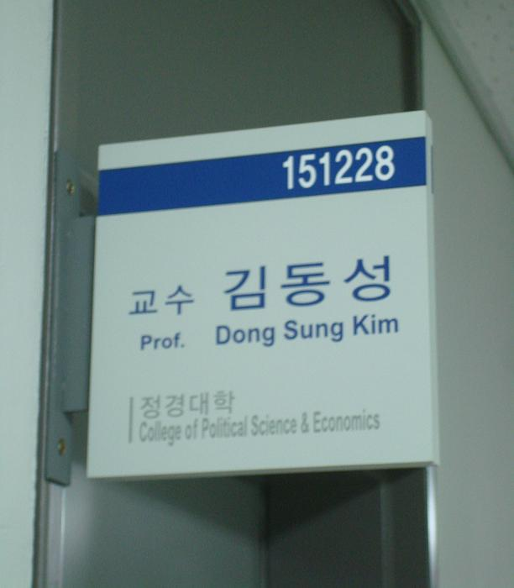
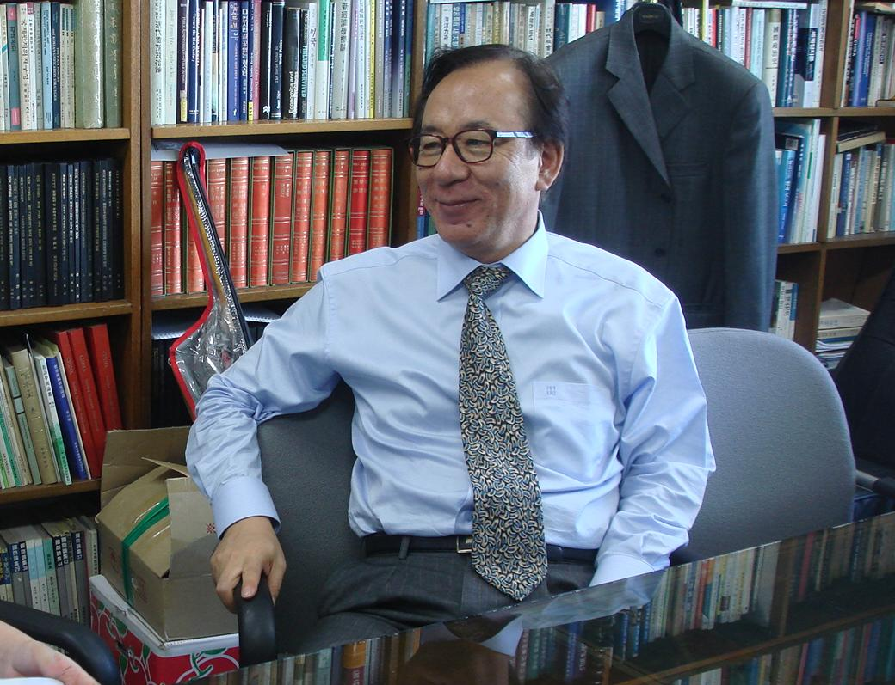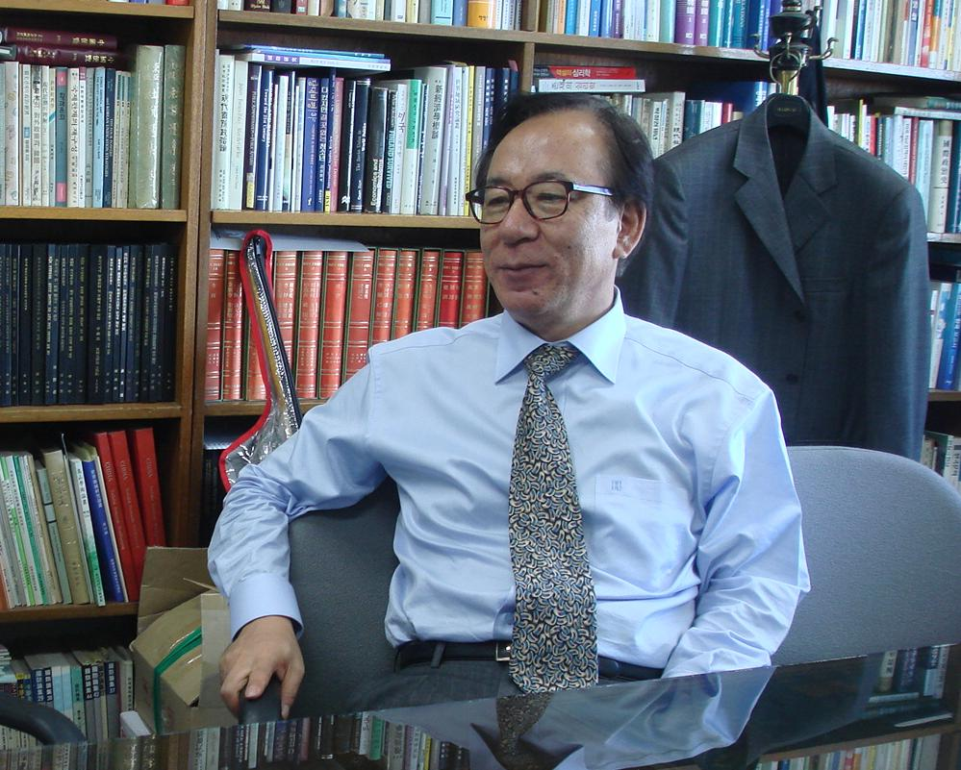
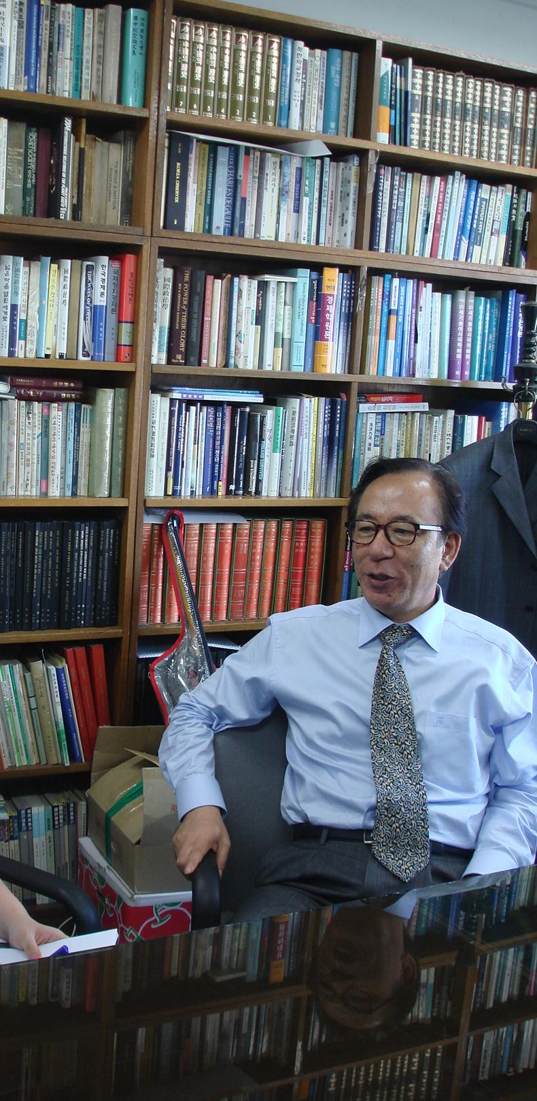
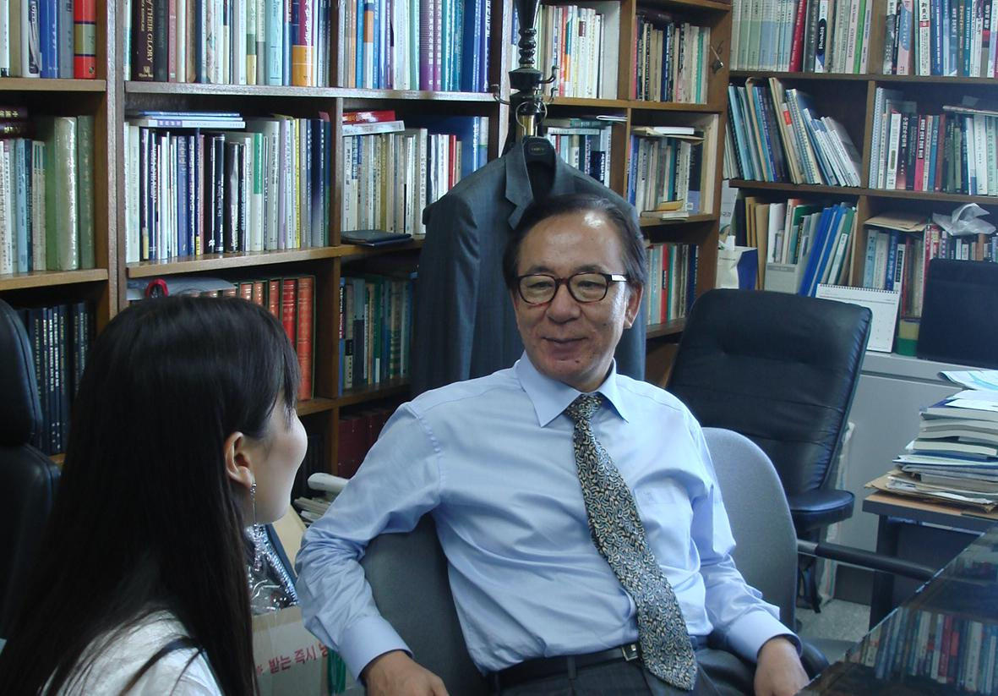
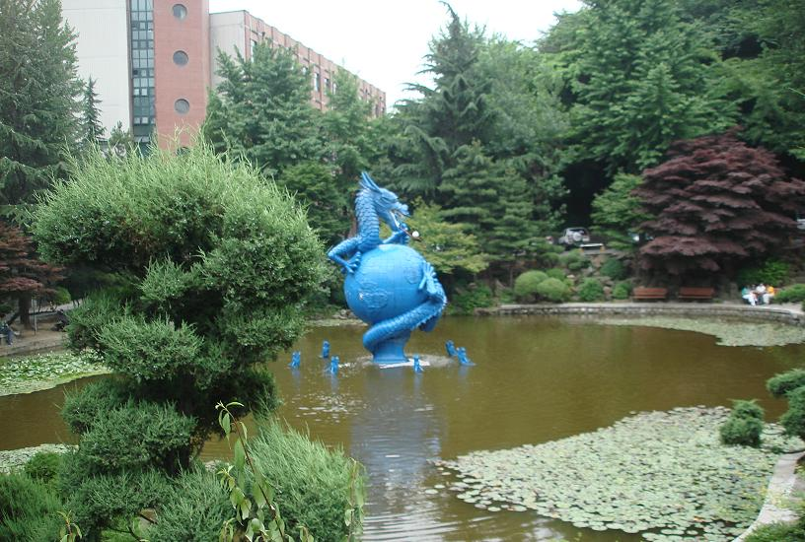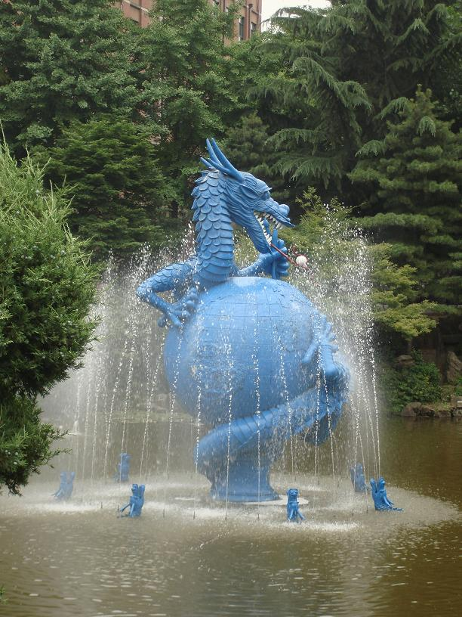

이 정의는 中國共産黨 第12全代會(1982.9.11)에서 당총서기 胡耀邦에 의하여 공식적으로 천명된다.

